I.Giới thiệu

1.1. Set up
Sử dụng sqldeveloper để mở hết các databases
ALTER PLUGGABLE DATABASE ORCLPDB OPEN;
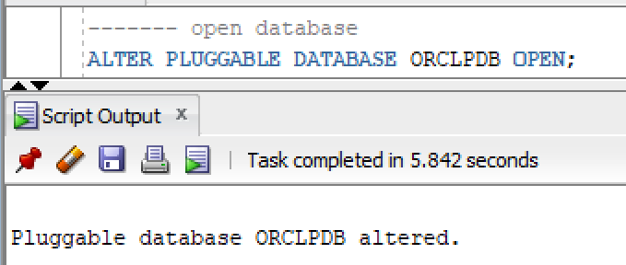
Mở Database Configuration Assistant
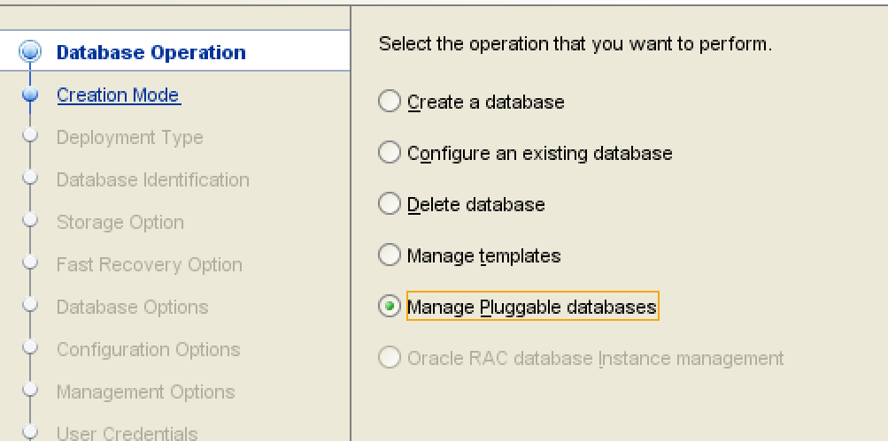
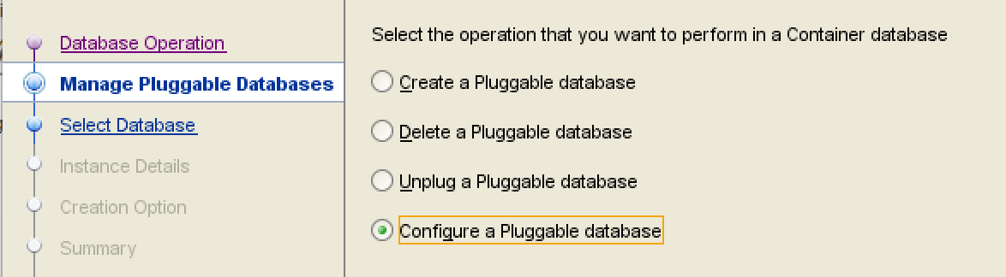
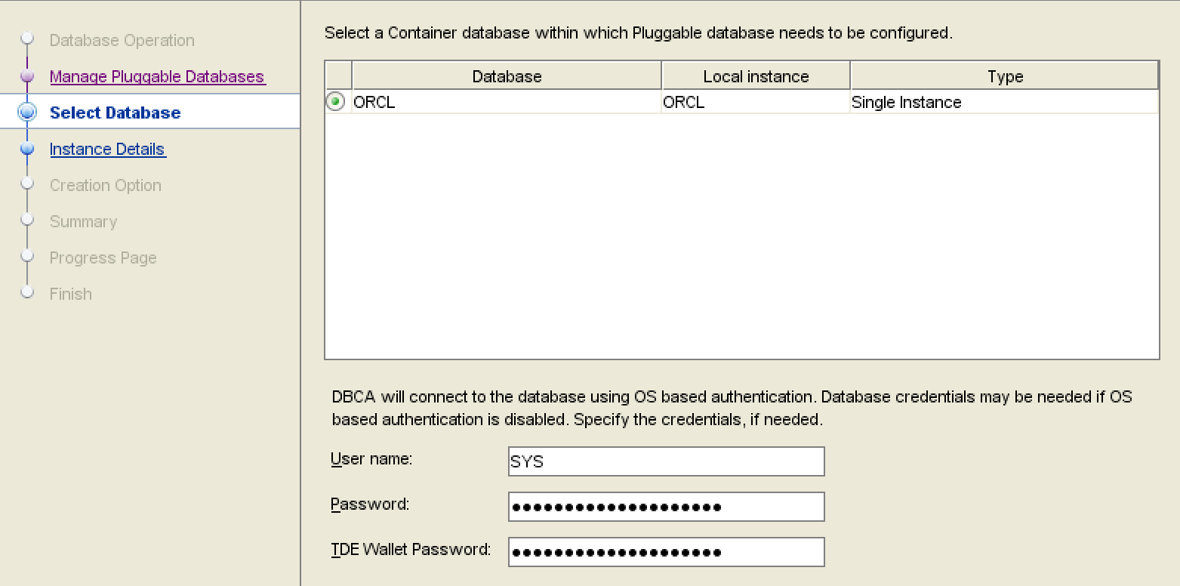
Password: CaoThiNgocPhung1811@
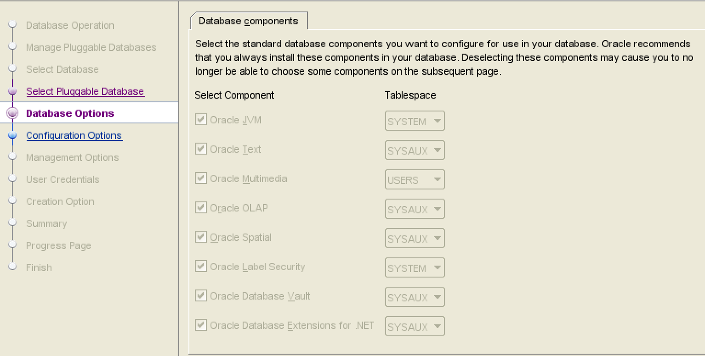
Tiếp tục next cho đến Oracle R and OML 4Py thì bỏ tích
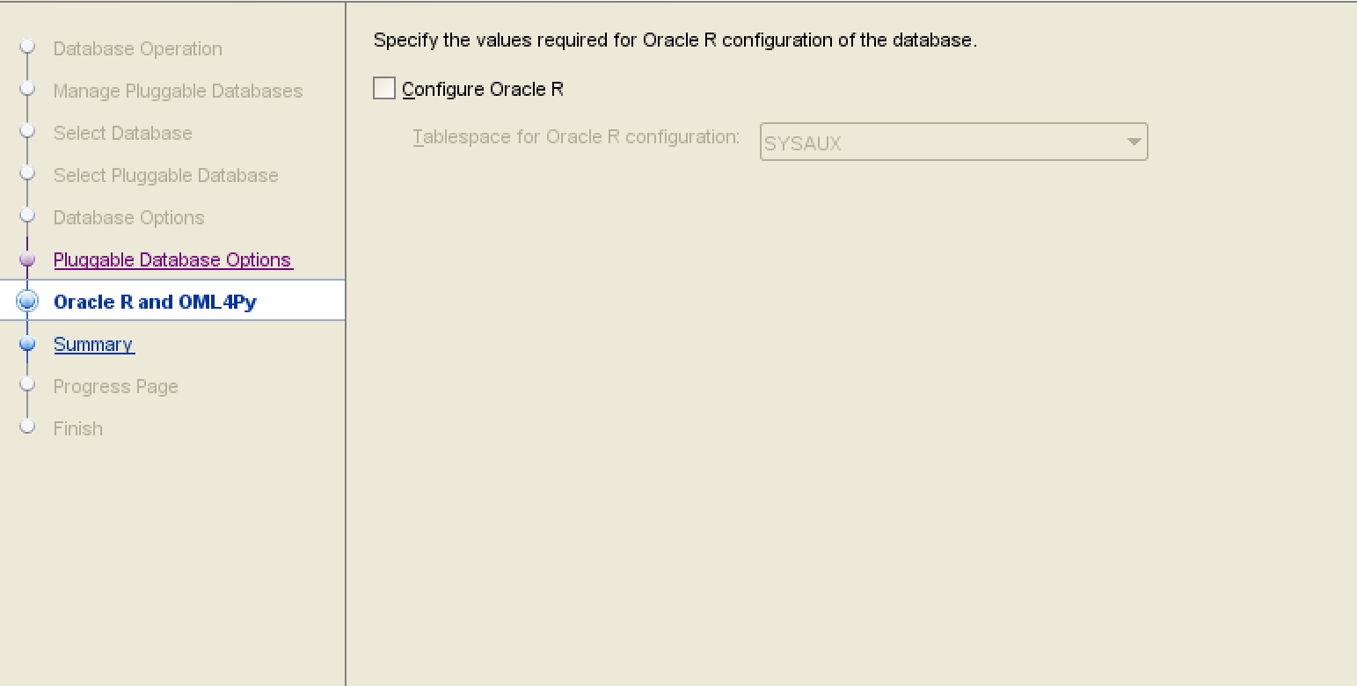

1.2. Kích hoạt tài khoản LBACSYS
- Đặt lại mật khẩu của người dùng lbacsys thành lbacsys. Mở khóa tài khoản của người dùng lbacsys nếu nó đang bị khóa.
ALTER USER lbacsys IDENTIFIED BY lbacsys ACCOUNT UNLOCK ;
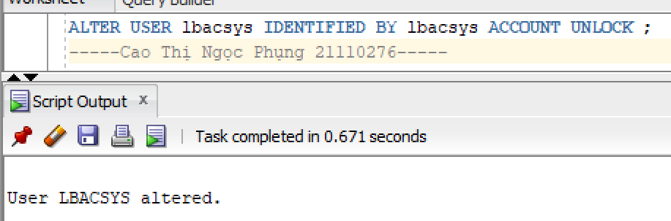

1.3. Chuẩn bị dữ liệu
- Đặt lại mật khẩu của tài khoản hr thành hr. Mở khóa tài khoản hr nếu tài khoản này đã bị khóa.
ALTER USER hr IDENTIFIED BY hr ACCOUNT UNLOCK;
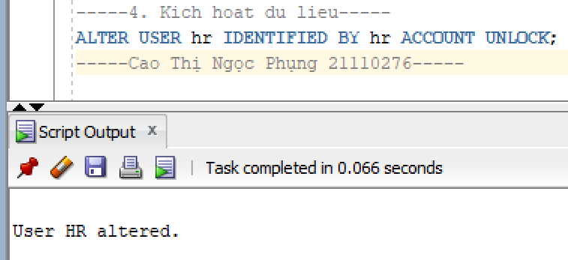

- Cấp cho người dùng hr_sec các quyền
GRANT connect, create user, drop user, create role, drop any role
TO hr_sec IDENTIFIED BY hrsec;
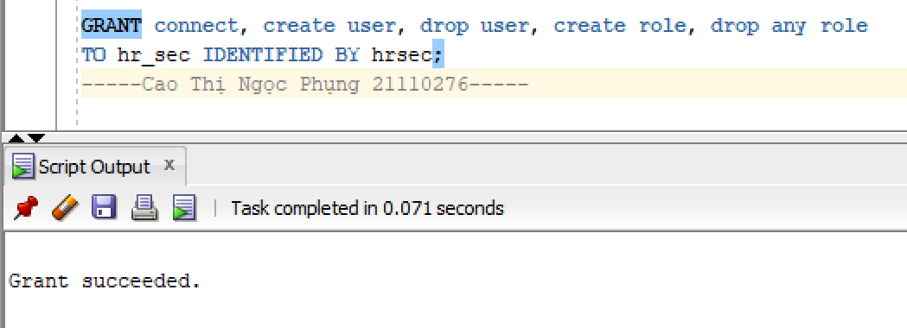

- Cấp quyền connect cho người dùng sec_admin, cho phép người dùng này kết nối vào cơ sở dữ liệu. Đồng thời, lệnh đặt mật khẩu cho sec_admin là secadmin.
GRANT connect TO sec_admin IDENTIFIED BY secadmin;
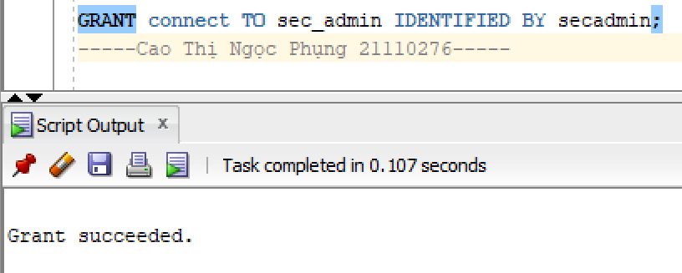

- Cấp quyền connect cho vai trò emp_role, cho phép bất kỳ người dùng nào được gán vai trò này có thể kết nối vào cơ sở dữ liệu.
CREATE ROLE emp_role;
GRANT connect TO emp_role;
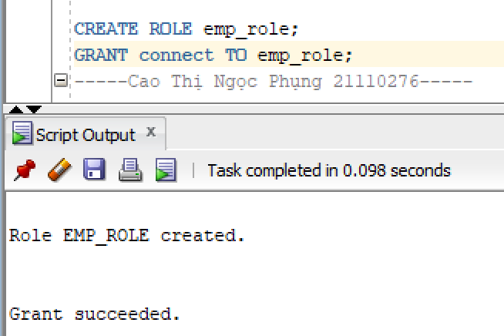

- Gán vai trò emp_role cho người dùng sking, cho phép người dùng này có các quyền mà emp_role được cấp.
CREATE USER sking IDENTIFIED BY sking;
GRANT emp_role TO sking;
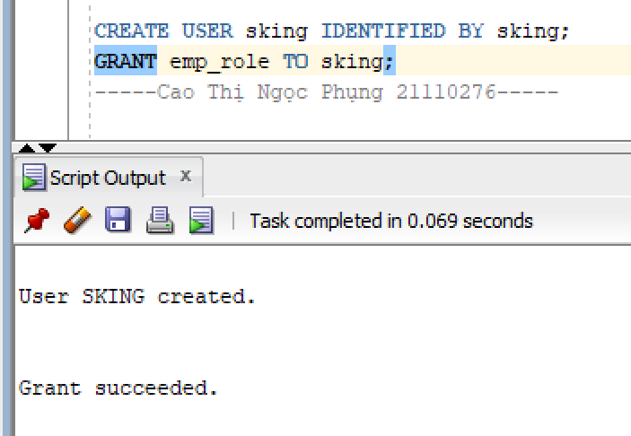

- Gán vai trò emp_role cho người dùng nkochhar, cho phép người dùng này có các quyền mà emp_role được cấp.
CREATE USER nkochhar IDENTIFIED BY nkochhar;
GRANT emp_role TO nkochhar;
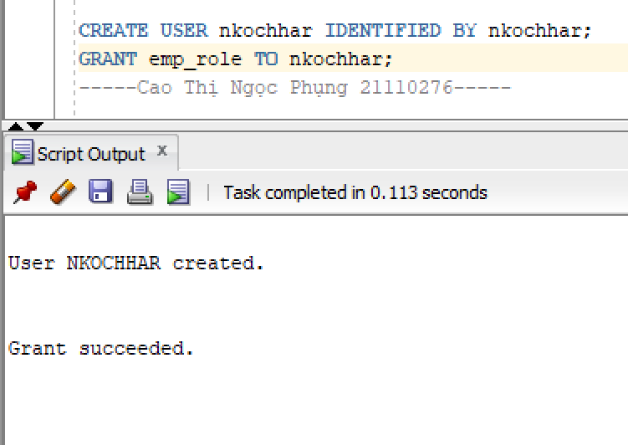

- Gán vai trò emp_role cho người dùng kpartner, giúp người dùng này có các quyền mà emp_role được cấp.
CREATE USER kpartner IDENTIFIED BY kpartner;
GRANT emp_role TO kpartner;
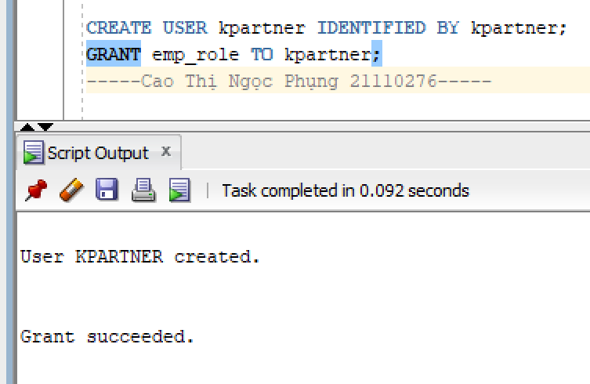

- Gán vai trò emp_role cho người dùng ldoran, giúp người dùng này có các quyền mà emp_role được cấp.
CREATE USER ldoran IDENTIFIED BY ldoran;
GRANT emp_role TO ldoran;
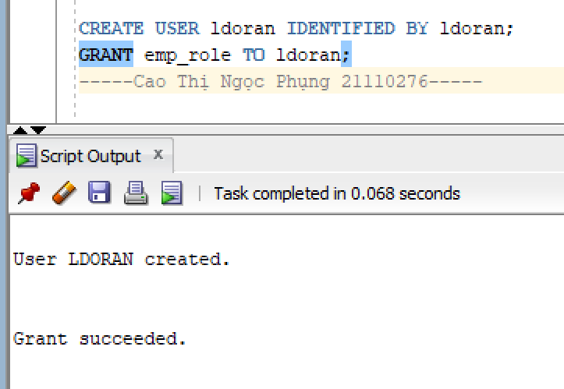
- Cấp quyền select (quyền truy vấn dữ liệu) trên bảng hr.locations cho vai trò emp_role, cho phép tất cả người dùng có vai trò này có thể xem dữ liệu từ bảng hr.locations.
GRANT select ON hr.locations TO emp_role;
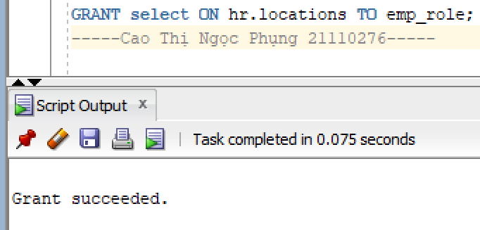

II. Chính sách trong Oracle Label Security
- OLS cho phép bạn gán các nhãn bảo mật (security labels) cho dữ liệu và xác định các chính sách kiểm soát truy cập dựa trên những nhãn này.
- Các nhãn này có thể đại diện cho các mức bảo mật khác nhau (ví dụ: "CONFIDENTIAL", "SECRET", "TOP SECRET") và giúp kiểm soát truy cập vào dữ liệu một cách linh hoạt.
- Người dùng có thể được gán các nhãn bảo mật tương ứng và chỉ được phép truy cập dữ liệu phù hợp với nhãn mà họ được cấp quyền.
EXEC LBACSYS.CONFIGURE_OLS;
EXEC LBACSYS.OLS_ENFORCEMENT.ENABLE_OLS;
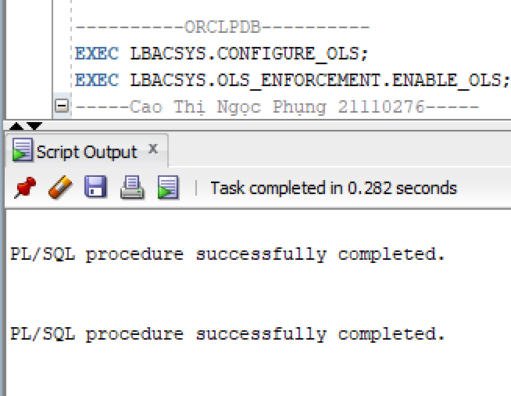

- Cấp quyền SYSDBA cho user LBACSYS.
GRANT SYSDBA TO LBACSYS
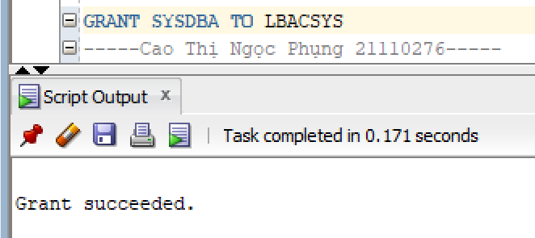

- Tạo một chính sách bảo mật có tên ACCESS_LOCATIONS, sử dụng cột OLS_COLUMN để áp dụng nhãn bảo mật trong Oracle Label Security.
BEGIN
SA_SYSDBA.CREATE_POLICY (
policy_name => 'ACCESS_LOCATIONS',
column_name => 'OLS_COLUMN');
END;
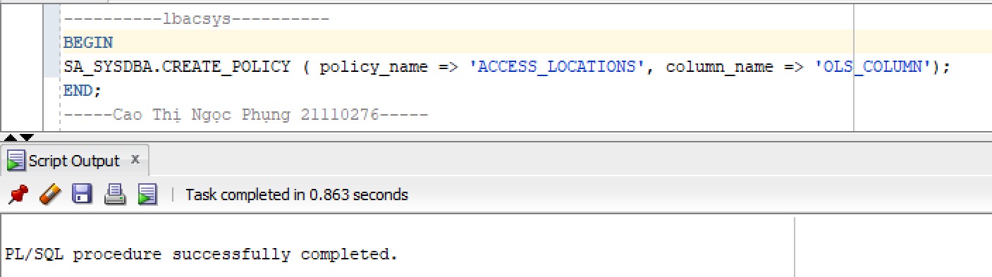

- Cấp quyền access_locations_dba cho user sec_admin.
GRANT access_locations_dba TO sec_admin;
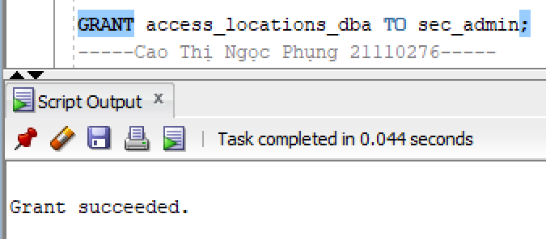

- Cấp quyền EXECUTE cho user sec_admin trên đối tượng sa_components.
GRANT execute ON sa_components TO sec_admin;
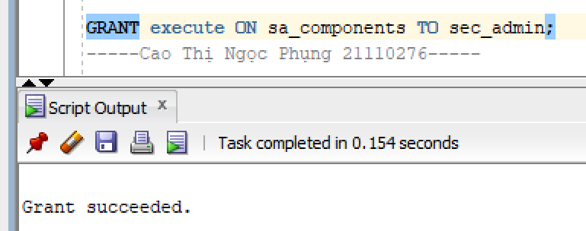

- Cấp quyền EXECUTE cho user sec_admin trên đối tượng sa_label_admin.
GRANT execute ON sa_label_admin TO sec_admin;
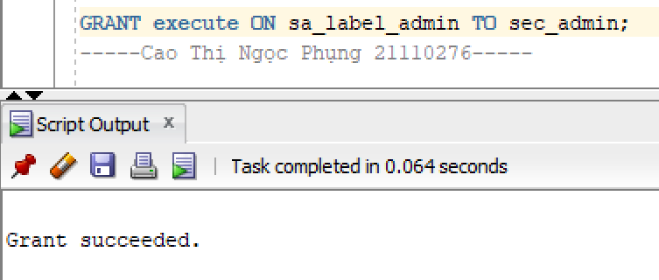

- Cấp quyền EXECUTE cho user sec_admin trên đối tượng sa_policy_admin.
GRANT execute ON sa_policy_admin TO sec_admin;
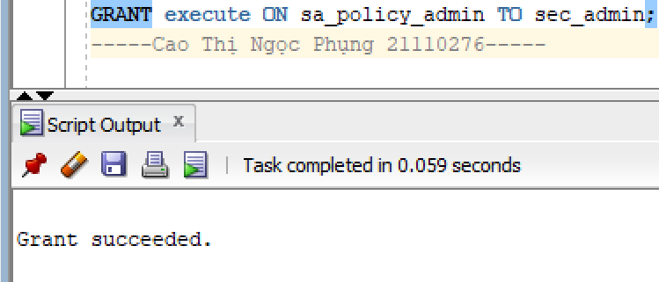
- Cấp quyền access_locations_dba cho user hr_sec.
GRANT access_locations_dba TO hr_sec;
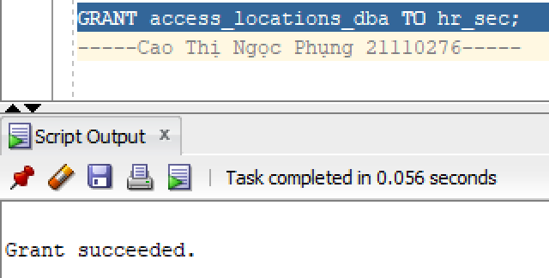

- Cấp quyền EXECUTE cho user hr_sec trên đối tượng sa_user_admin.
GRANT execute ON sa_user_admin TO hr_sec;
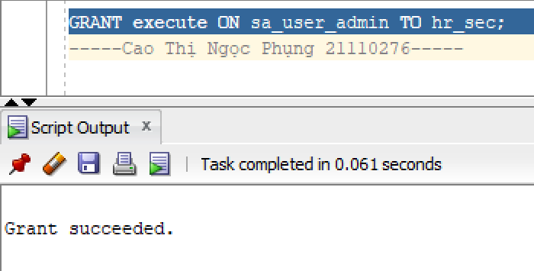
- Gọi thủ tục create_policy từ package sa_sysdba để tạo một chính sách bảo mật mới.
BEGIN sa_sysdba.create_policy (
policy_name => 'Different_Policy');
END;

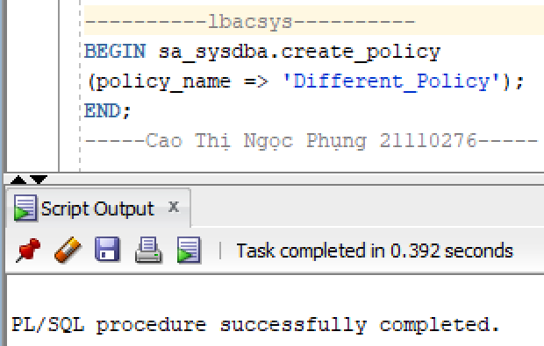
- Gọi thủ tục create_level từ package sa_components để tạo một cấp độ bảo mật mới cho chính sách bảo mật.
BEGIN sa_components.create_level (
policy_name => 'Different_Policy',
long_name => 'foo',
short_name => 'bar',
level_num => 9);
END;
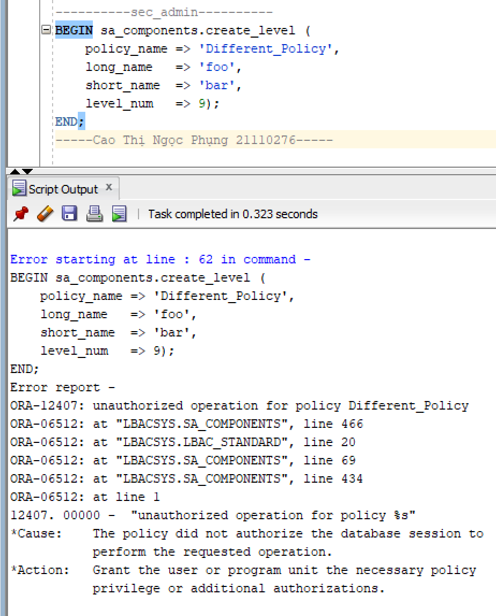
ORA-12407: unauthorized operation for policy Different_Policy
Đây là lỗi chính, cho biết rằng chính sách bảo mật (Different_Policy) không cho phép phiên làm việc hiện tại thực hiện thao tác đang cố gắng thực hiện.
ORA-06512: tại LBACSYS.SA_COMPONENTS
Lỗi này xảy ra khi thực hiện một lệnh PL/SQL, cụ thể là liên quan đến gói (package) SA_COMPONENTS thuộc về schema LBACSYS. LBACSYS là schema chứa các thành phần của Oracle Label Security (OLS).
Ta dùng SA_SYSDBA.DROP_POLICY để xóa chính sách 'Different_Policy' ở trên:
BEGIN sa_sysdba.drop_policy (
policy_name => 'Different_Policy',
drop_column => true);
END;
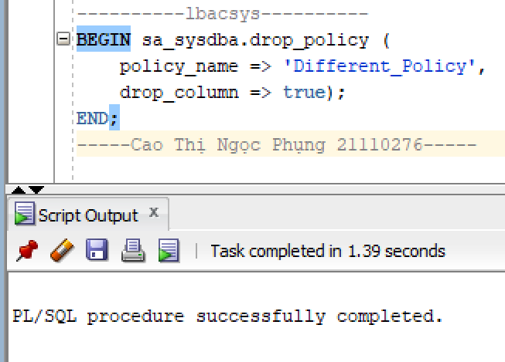

III. Các thành phần của nhãn dữ liệu

3.1. Level

3.1.1 Tạo level
- Ta quy định chính sách ACCESS_LOCATIONS của ta có 3 level (theo thứ tự mức độ bảo mật giảm dần): SENSITIVE, CONFIDENTIAL, PUBLIC. Ta dùng thủ tục SA_COMPONENTS.CREATE_LEVEL để tạo ra các level
BEGIN sa_components.create_level (
policy_name => 'ACCESS_LOCATIONS',
long_name => 'PUBLIC',
short_name => 'PUB',
level_num => 1000);
END;
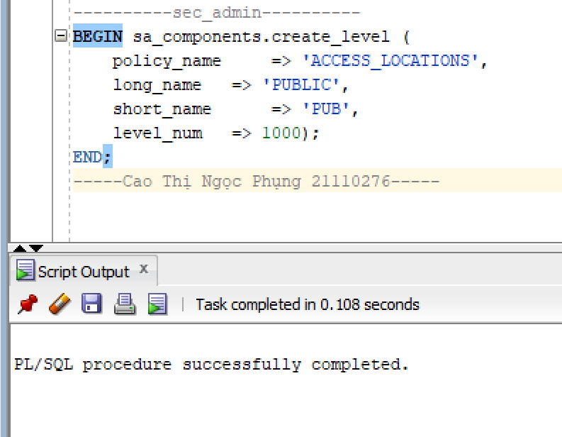
- Mức độ bảo mật này sẽ được sử dụng để phân quyền truy cập dữ liệu dựa trên nhãn bảo mật của Oracle Label Security.
BEGIN
sa_components.create_level(
'ACCESS_LOCATIONS',
2000,
'CONF',
'CONFIDENTIAL'
);
END;
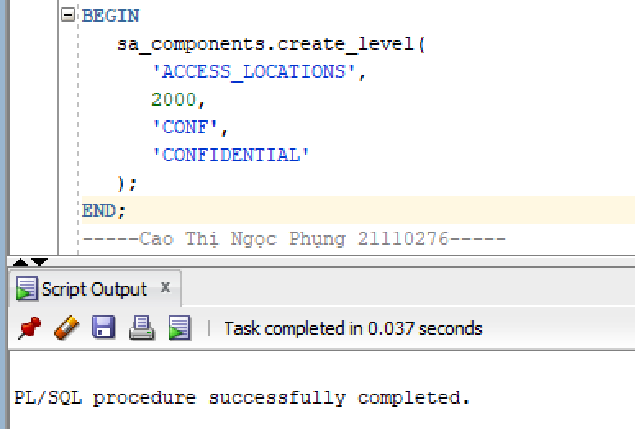
- Mức độ bảo mật này sẽ được sử dụng để kiểm soát quyền truy cập dữ liệu, giúp phân cấp mức độ bảo mật cho các bản ghi dữ liệu trong hệ thống dựa trên nhãn bảo mật của Oracle Label Security.
BEGIN
sa_components.create_level (
'ACCESS_LOCATIONS',
3000,
'SENS',
'SENSITIVE');
END;
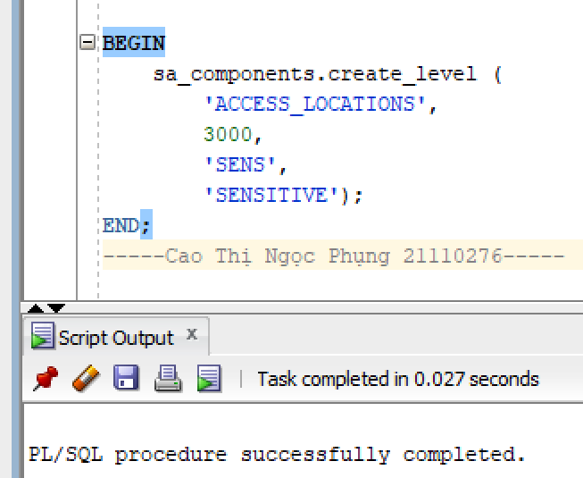

3.1.2. Chỉnh sửa level
- Để thay đổi tên đầy đủ và tên rút gọn của level, ta dùng thủ tục SA_COMPONENTS.ALTER_LEVEL. Nếu level đang được dùng bởi ít nhất một nhãn dữ liệu nào đó, ta có thể thay đổi tên đầy đủ của nó nhưng không thể thay đổi tên rút gọn. Trong mọi trường hợp, ta đều không thể thay đổi số đại diện của level.
BEGIN
sa_components.alter_level (
policy_name => 'ACCESS_LOCATIONS',
level_num => 4000,
new_short_name => 'TS',
new_long_name => 'TOP SECRET');
END;
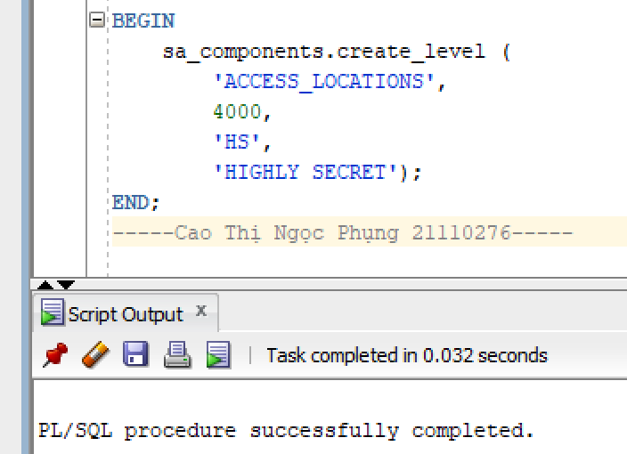
- Cho phép cập nhật mô tả của mức độ bảo mật mà không thay đổi giá trị số hoặc các thông tin khác, đảm bảo rằng thông tin bảo mật được quản lý chính xác trong hệ thống Oracle Label Security.
BEGIN
sa_components.alter_level (
policy_name => 'ACCESS_LOCATIONS',
short_name => 'TS',
new_long_name => 'TOP SENSITIVE');
END;
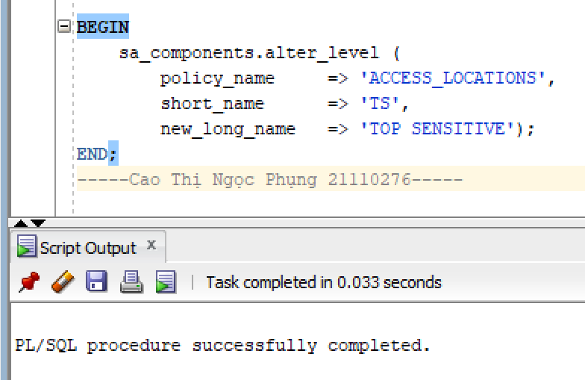
- Lệnh này xóa mức độ bảo mật có tên ngắn TS ra khỏi chính sách bảo mật ACCESS_LOCATIONS. Sau khi lệnh này được thực hiện, mức độ bảo mật TS sẽ không còn tồn tại trong chính sách này, và các dữ liệu được bảo vệ bởi mức độ bảo mật đó sẽ không còn bị áp dụng chính sách bảo mật tương ứng nữa.

3.1.3. Xóa level
BEGIN
sa_components.drop_level (
policy_name => 'ACCESS_LOCATIONS',
short_name => 'TS');
END;
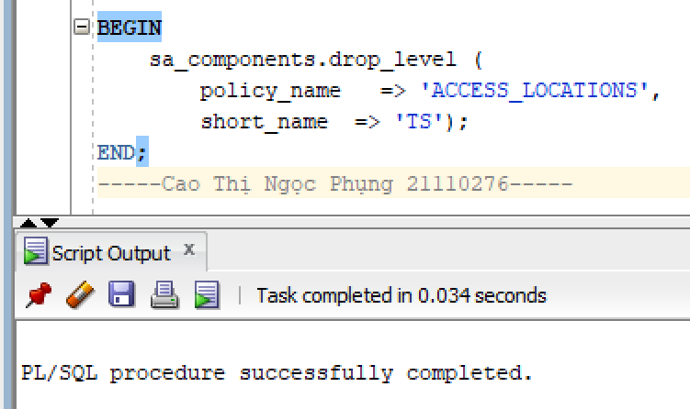

3.2. Compartment

3.2.1 Tạo compartment
- Tạo một ngăn bảo mật mới cho chính sách ACCESS_LOCATIONS với tên dài là 'SALES_MARKETING', tên ngắn là 'SM', và số ngăn là 2000.
BEGIN
sa_components.create_compartment (
policy_name => 'ACCESS_LOCATIONS',
long_name => 'SALES_MARKETING',
short_name => 'SM',
comp_num => 2000);
END;
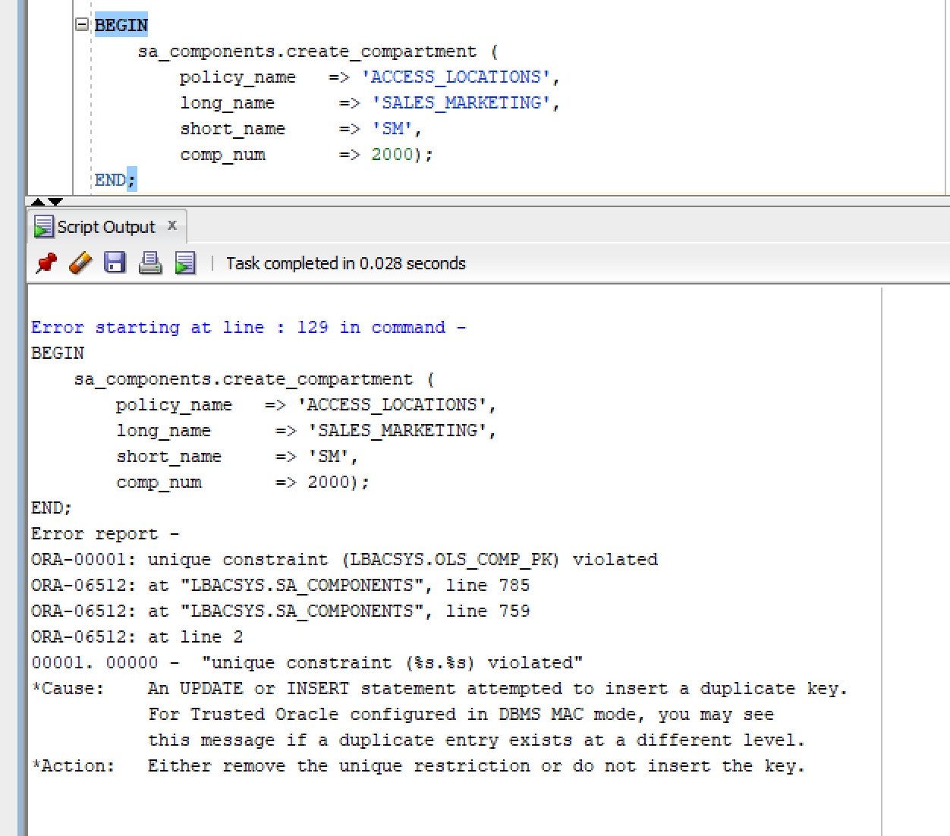
Lỗi gặp phải là do vi phạm ràng buộc duy nhất (unique constraint) của bảng, cụ thể là ràng buộc LBACSYS.OLS_COMP_PK. Điều này xảy ra khi bạn cố gắng chèn một bản ghi có khóa chính trùng với bản ghi đã tồn tại.
Nếu bản ghi đã tồn tại nhưng không còn cần thiết, thử xóa bản ghi cũ:
BEGIN
sa_components.drop_compartment(
policy_name => 'ACCESS_LOCATIONS',
short_name => 'SM');
END;
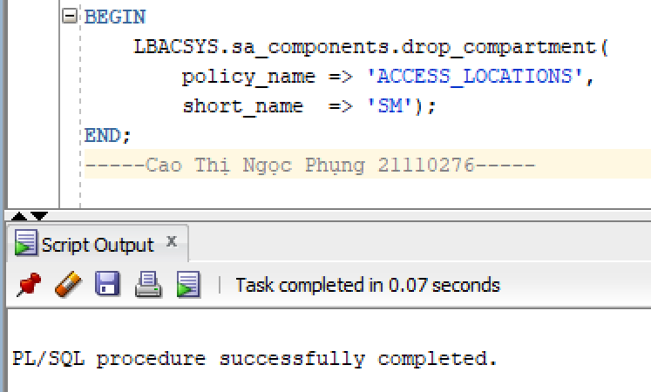
Sau đó chạy lại lệnh trên là được
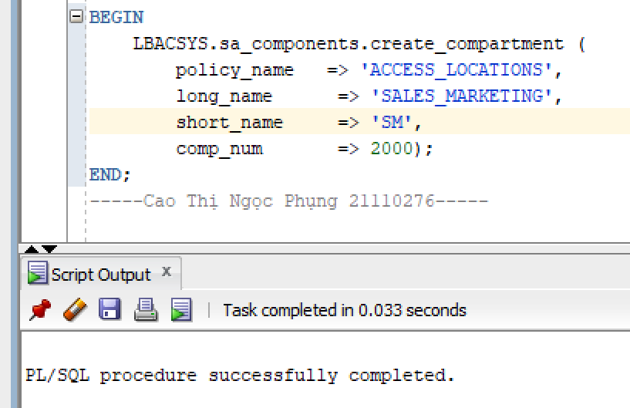
- Tạo một ngăn bảo mật mới cho chính sách ACCESS_LOCATIONS với số ngăn là 3000, tên ngắn là 'FIN', và tên dài là 'FINANCE'.
BEGIN
sa_components.create_compartment (
'ACCESS_LOCATIONS',
3000,
'FIN',
'FINANCE');
END;
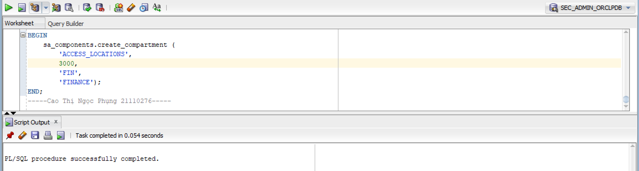

- Tạo một ngăn bảo mật mới cho chính sách ACCESS_LOCATIONS với số ngăn là 1000, tên ngắn là 'HR', và tên dài là 'HUMAN RESOURCES'.
BEGIN
sa_components.create_compartment (
'ACCESS_LOCATIONS',
1000,
'HR',
'HUMAN RESOURCES');
END;
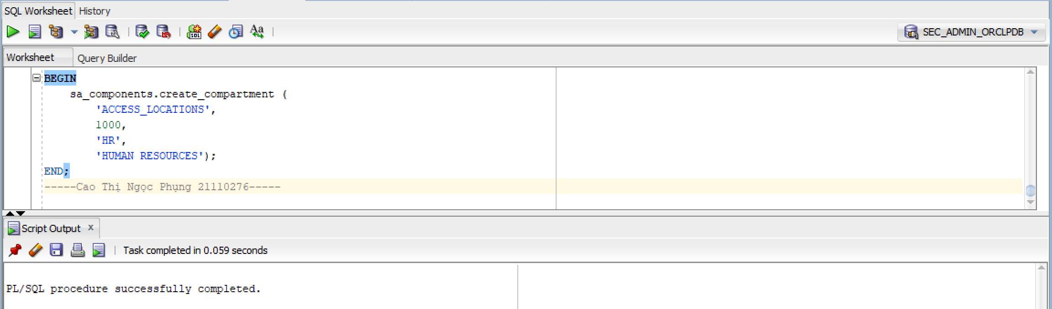
- Để thay đổi tên đầy đủ và tên rút gọn của compartment, ta dùng thủ tục SA_COMPONENTS.ALTER_COMPARTMENT. Các điều kiện của việc thay đổi thuộc tính của compartment giống như đối với level.
- Tạo một ngăn bảo mật mới cho chính sách ACCESS_LOCATIONS với số ngăn là 4000, tên ngắn là 'PR', và tên dài là 'PUBLIC RELATIONS'.
BEGIN
sa_components.create_compartment (
'ACCESS_LOCATIONS',
4000,
'PR',
'PUBLIC RELATIONS');
END;
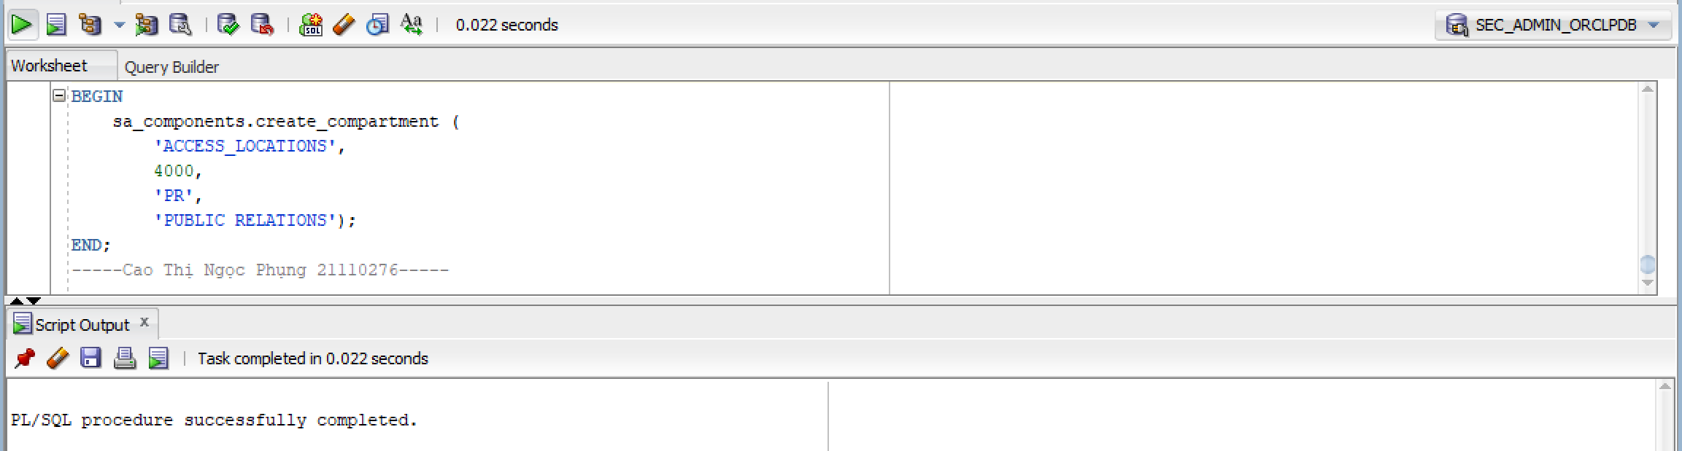

3.2.2 Chỉnh sửa compartment
- Thay đổi ngăn bảo mật số 4000 trong chính sách ACCESS_LOCATIONS với tên ngắn mới là 'PU' và tên dài mới là 'PURCHASING'.
BEGIN
sa_components.alter_compartment (
policy_name => 'ACCESS_LOCATIONS',
comp_num => 4000,
new_short_name => 'PU',
new_long_name => 'PURCHASING');
END;
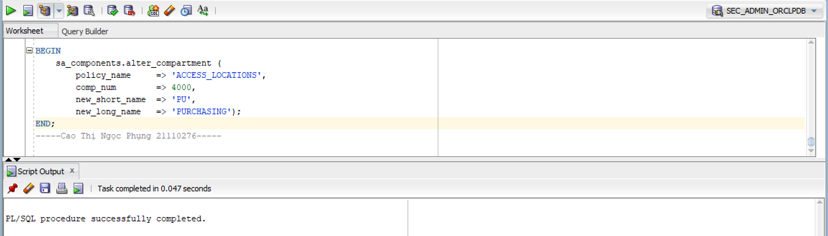
- Thay đổi ngăn bảo mật có tên ngắn 'PU' trong chính sách ACCESS_LOCATIONS với tên dài mới là 'PURCHASE'.
BEGIN
sa_components.alter_compartment (
policy_name => 'ACCESS_LOCATIONS',
short_name => 'PU',
new_long_name => 'PURCHASE');
END;
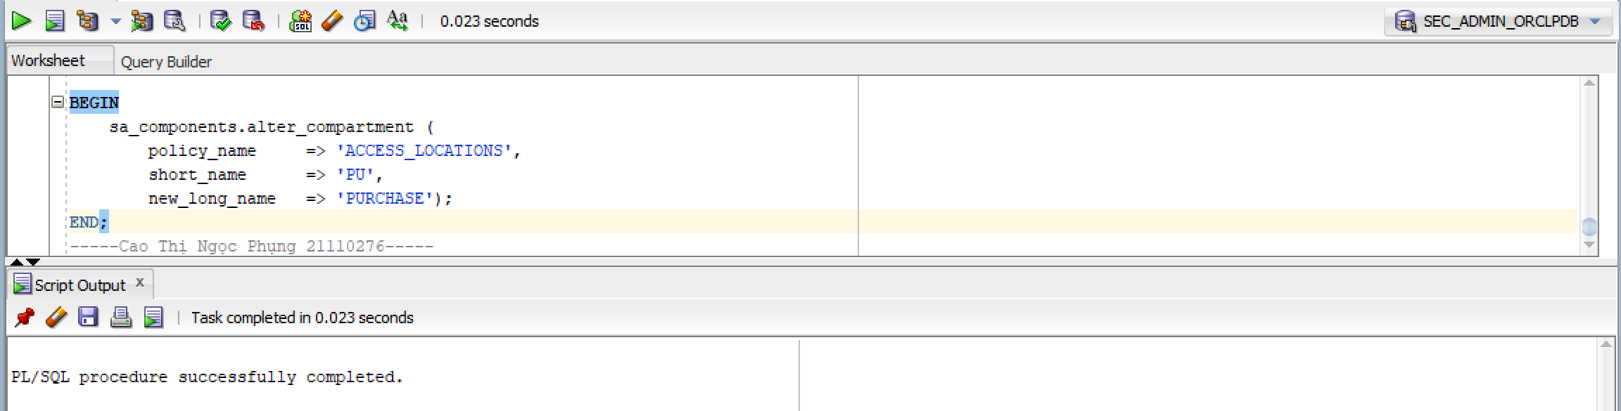

3.2.3 Xóa compartment
- Để xóa một compartment ta dùng thủ tục SA_COMPONENTS.DROP_COMPARTMENT. Nếu compartment đang được sử dụng bởi bất kỳ nhãn dữ liệu nào, ta không thể xóa nó.
BEGIN
sa_components.drop_compartment (
policy_name => 'ACCESS_LOCATIONS',
short_name => 'PU');
END;
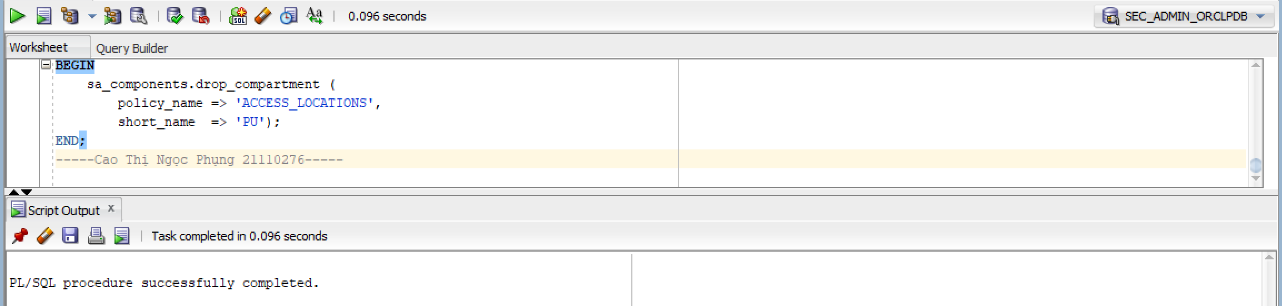

3.3. Group

3.3.1 Tạo group
- Chính sách của chúng ta sẽ có 1 group cấp cao nhất là Corporate (CORP) tương ứng với cấp độ toàn công ty. Công ty này có các chi nhánh hoạt động ở 3 nước: Mỹ (American United States), Anh (United Kingdom) và Canada. Ứng với mỗi khu vực đó ta tạo 1 group con cho group CORP.
- Tạo một nhóm bảo mật mới cho chính sách ACCESS_LOCATIONS với tên dài là 'CORPORATE', tên ngắn là 'CORP', số nhóm là 10, và không có nhóm cha (parent_name = NULL).
BEGIN
sa_components.create_group (
policy_name => 'ACCESS_LOCATIONS',
long_name => 'CORPORATE',
short_name => 'CORP',
group_num => 10,
parent_name => NULL);
END;
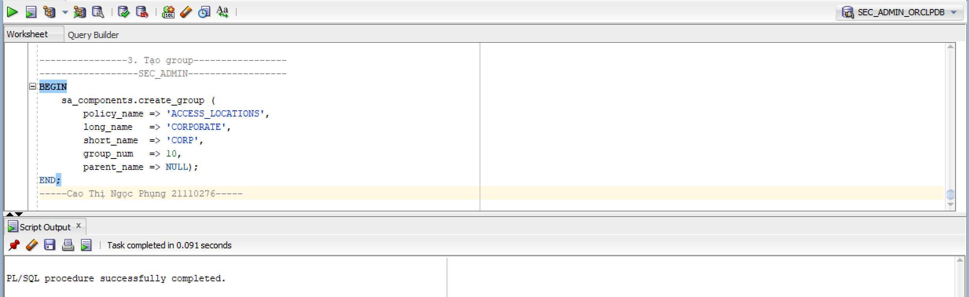
- Tạo một nhóm bảo mật mới cho chính sách ACCESS_LOCATIONS với số nhóm là 30, tên ngắn là 'US', tên dài là 'UNITED STATES', và nhóm cha là 'CORP'.
BEGIN
sa_components.create_group(
'ACCESS_LOCATIONS',
30,
'US',
'UNITED STATES',
'CORP');
END;
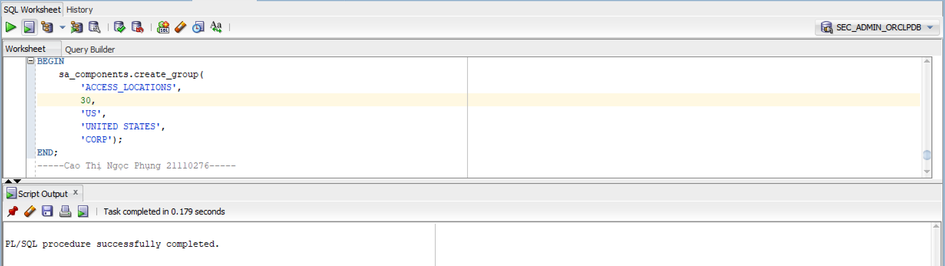
- Tạo một nhóm bảo mật mới cho chính sách ACCESS_LOCATIONS với số nhóm là 50, tên ngắn là 'UK', tên dài là 'UNITED KINGDOM', và nhóm cha là 'CORP'.
BEGIN
sa_components.create_group(
'ACCESS_LOCATIONS',
50,
'UK',
'UNITED KINGDOM',
'CORP');
END;
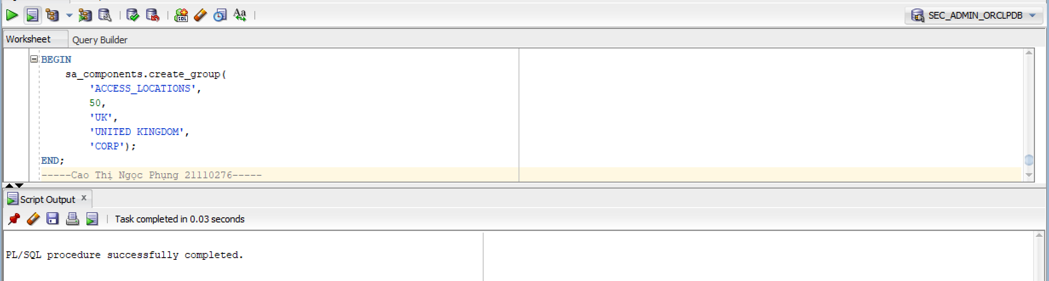

- Tạo một nhóm bảo mật mới cho chính sách ACCESS_LOCATIONS với số nhóm là 70, tên ngắn là 'CA', tên dài là 'CANADA', và nhóm cha là 'CORP'.
BEGIN
sa_components.create_group(
'ACCESS_LOCATIONS',
70,
'CA',
'CANADA',
'CORP');
END;
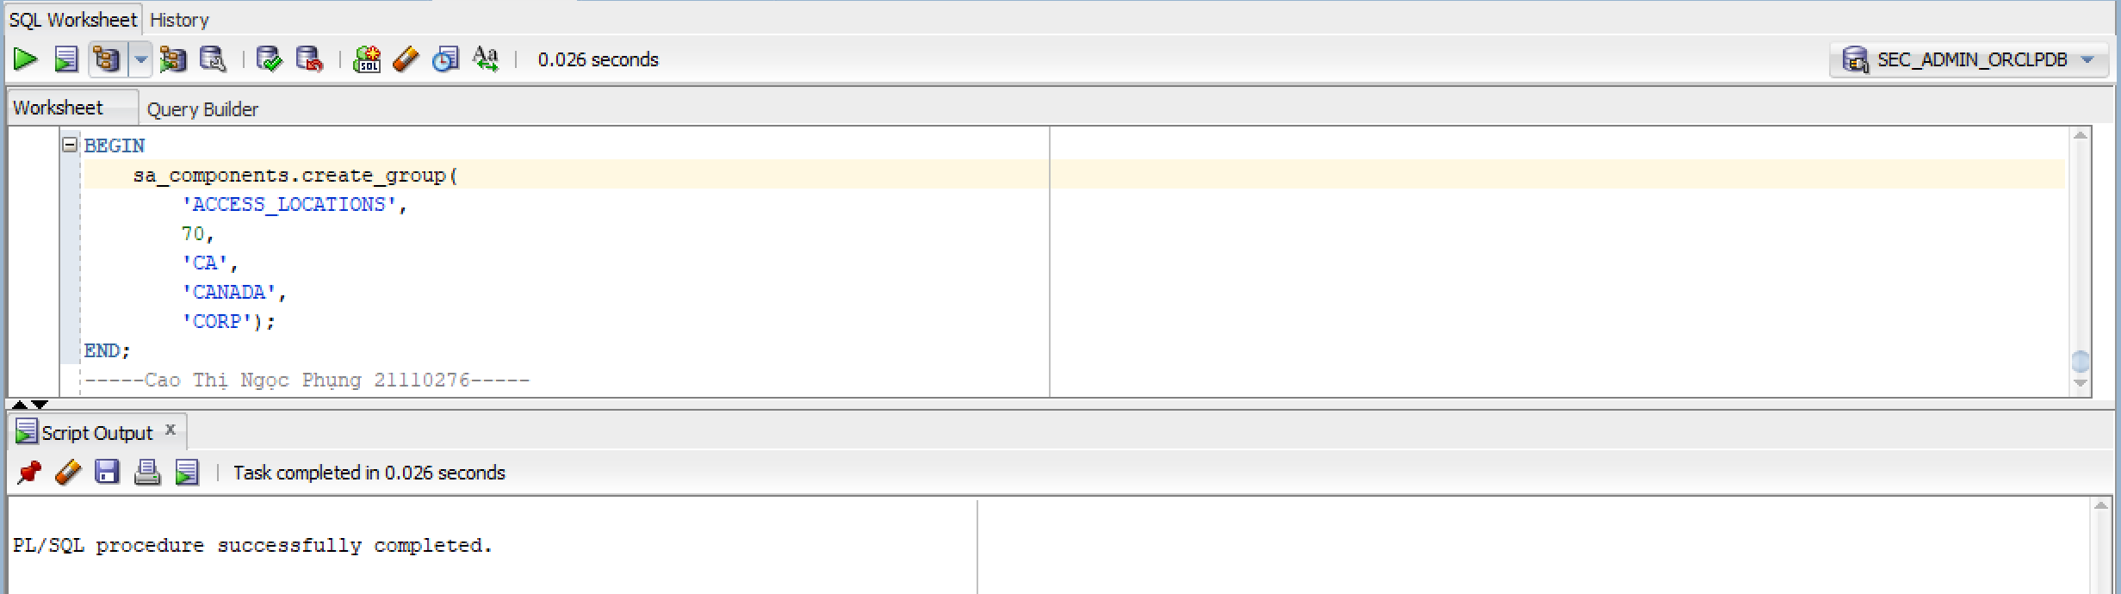
- Để thay đổi tên đầy đủ và tên rút gọn của group, ta dùng thủ tục SA_COMPONENTS.ALTER_GROUP. Các điều kiện của việc thay đổi thuộc tính của group giống như đối với level.
BEGIN
sa_components.create_group (
'ACCESS_LOCATIONS',
90,
'FR',
'FRANCE',
'CORP');
END;
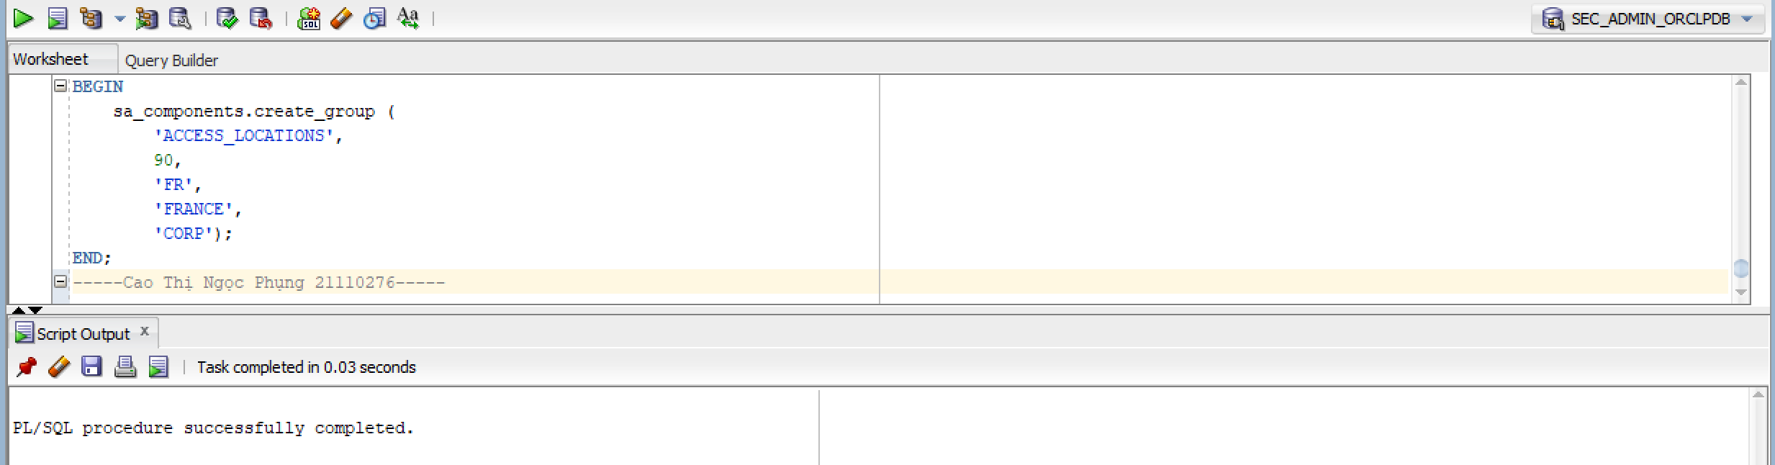

3.3.2 Chỉnh sửa group
- Thay đổi nhóm bảo mật có số nhóm 90 trong chính sách ACCESS_LOCATIONS, cập nhật tên ngắn thành 'RFR' và tên dài thành 'REPUBLIC FRANCE'.
BEGIN
sa_components.alter_group (
policy_name => 'ACCESS_LOCATIONS',
group_num => 90,
new_short_name => 'RFR',
new_long_name => 'REPUBLIC FRANCE');
END;
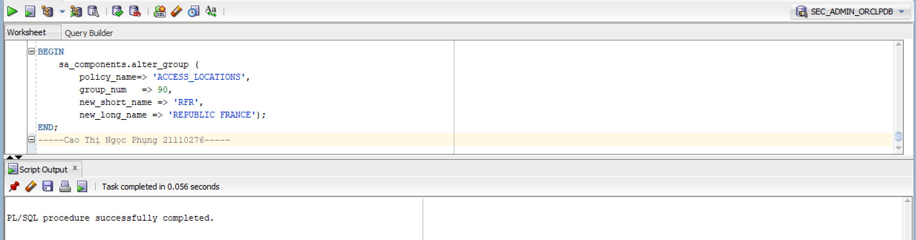
- Lệnh này cập nhật nhóm bảo mật có tên ngắn là 'RFR' trong chính sách ACCESS_LOCATIONS, thay đổi tên dài của nhóm thành 'PURCHASE'. Sau khi thực thi, nhóm 'RFR' sẽ có tên dài mới là 'PURCHASE'.
BEGIN
sa_components.alter_group (
policy_name => 'ACCESS_LOCATIONS',
short_name => 'RFR',
new_long_name => 'PURCHASE');
END;
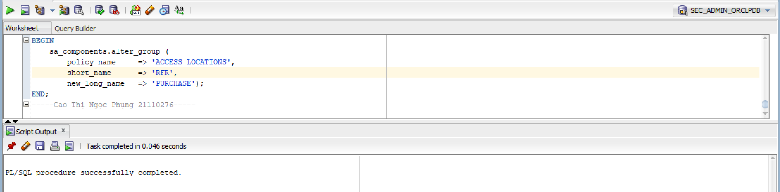

3.3.3 Chỉnh sửa group
- Để xóa một group ta dùng thủ tục SA_COMPONENTS.DROP_GROUP. Nếu group đang được sử dụng bởi bất kỳ nhãn dữ liệu nào, ta không thể xóa nó.
BEGIN
sa_components.drop_group (
policy_name => 'ACCESS_LOCATIONS',
short_name => 'RFR');
END;
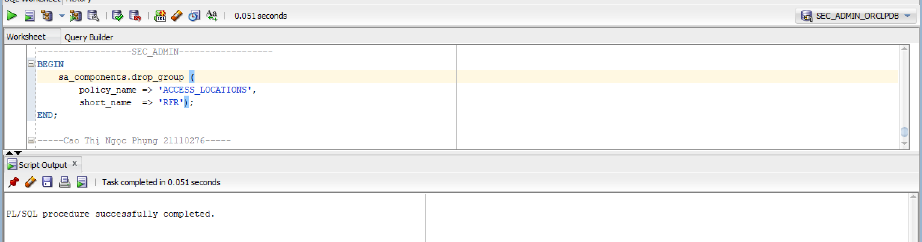

IV. Chi tiết về nhãn dữ liệu

4.1 Tạo label
- Để tạo nhãn ta dùng thủ tục SA_LABEL_ADMIN.CREATE_LABEL. Khi sử dụng thủ tục này để tạo nhãn, ta phải tự định ra label tag (là một số nguyên có tối đa 8 chữ số) cho nhãn được tạo.
- Tạo ra một nhãn bảo mật với giá trị 'PUB' trong chính sách 'ACCESS_LOCATIONS' và gán cho nhãn đó một mã số 10000.
BEGIN
sa_label_admin.create_label (
policy_name => 'ACCESS_LOCATIONS',
label_tag => 10000,
label_value => 'PUB');
END;
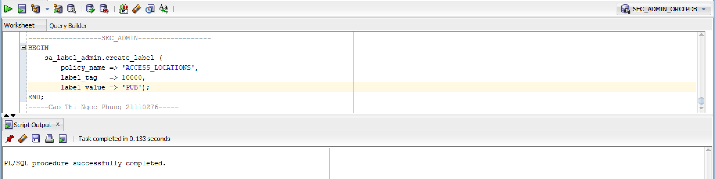

- Tạo một nhãn bảo mật với giá trị 'CONF' trong chính sách 'ACCESS_LOCATIONS' và gán mã số 20000 cho nhãn đó, sử dụng hàm sa_label_admin.create_label.
BEGIN
sa_label_admin.create_label (
'ACCESS_LOCATIONS',
20000,
'CONF');
END;
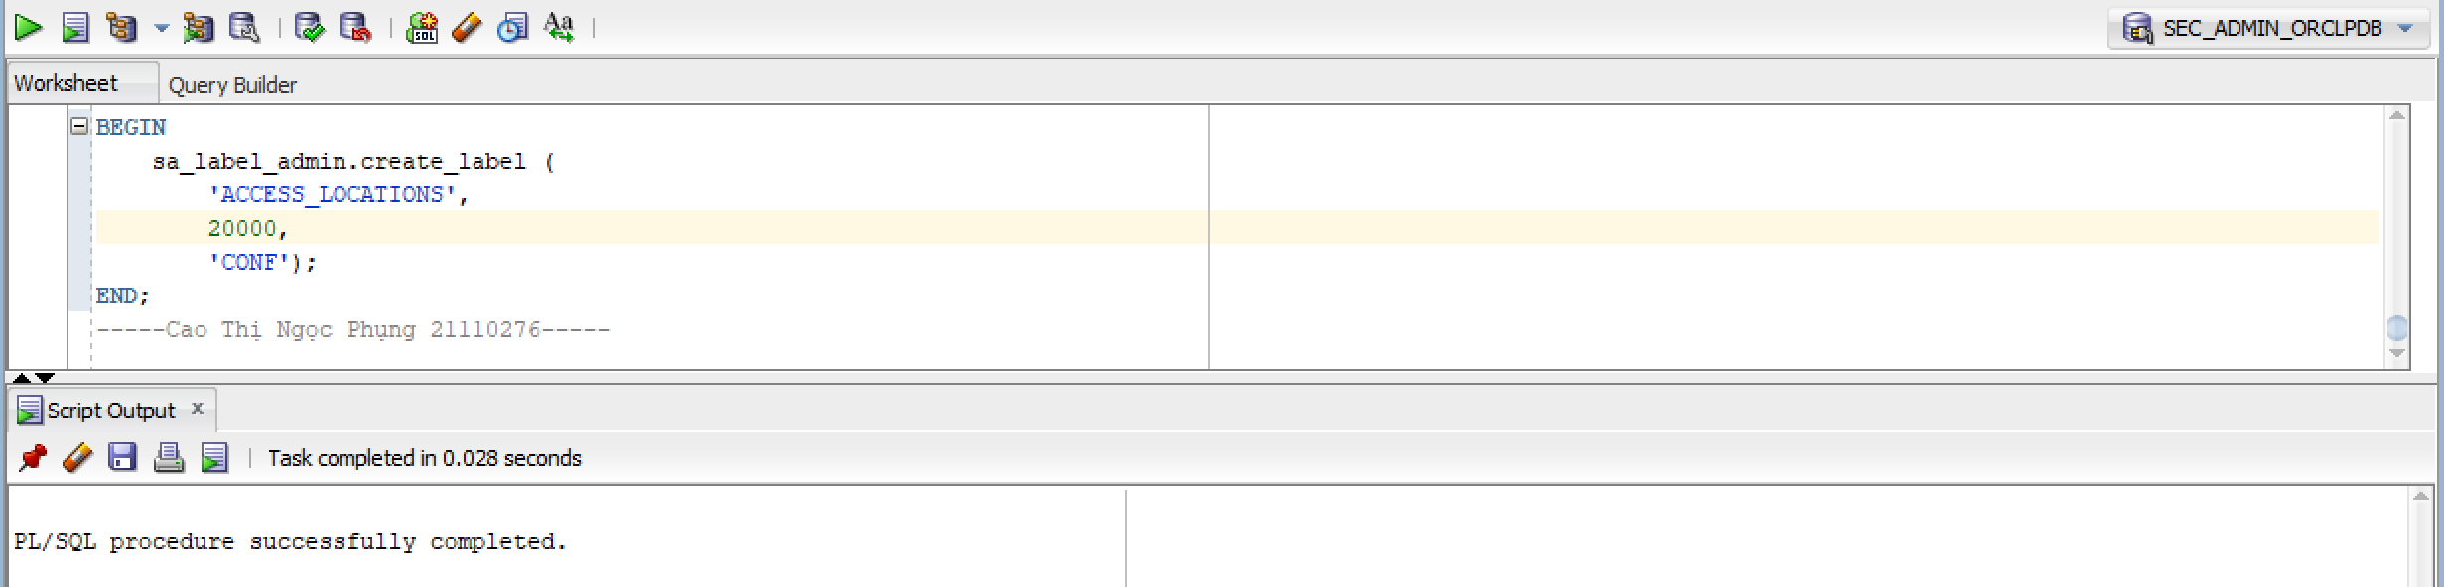
- Tạo một nhãn bảo mật với giá trị 'CONF' trong chính sách 'ACCESS_LOCATIONS' và gán mã số 20000 cho nhãn đó, sử dụng hàm sa_label_admin.create_label.
BEGIN
sa_label_admin.create_label (
'ACCESS_LOCATIONS',
20010,
'CONF::US');
END;
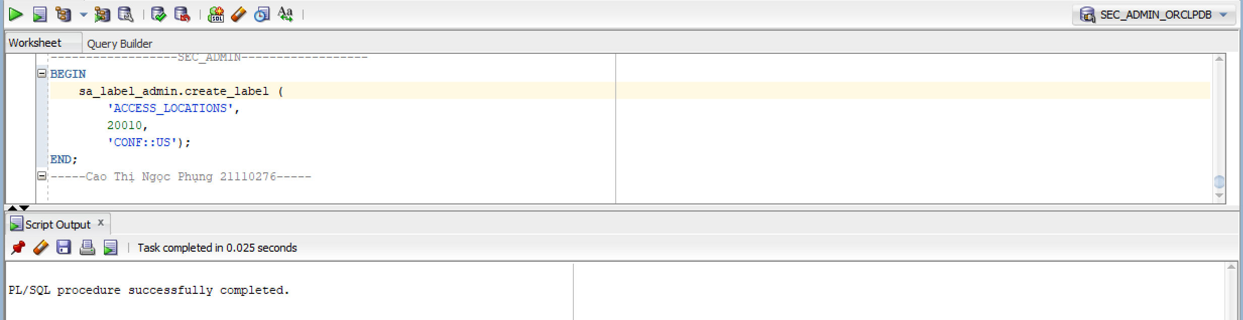

- Tạo một nhãn bảo mật với giá trị 'CONF::UK' trong chính sách 'ACCESS_LOCATIONS' và gán mã số 20020 cho nhãn đó, sử dụng hàm sa_label_admin.create_label.
BEGIN
sa_label_admin.create_label (
'ACCESS_LOCATIONS',
20020,
'CONF::UK');
END;
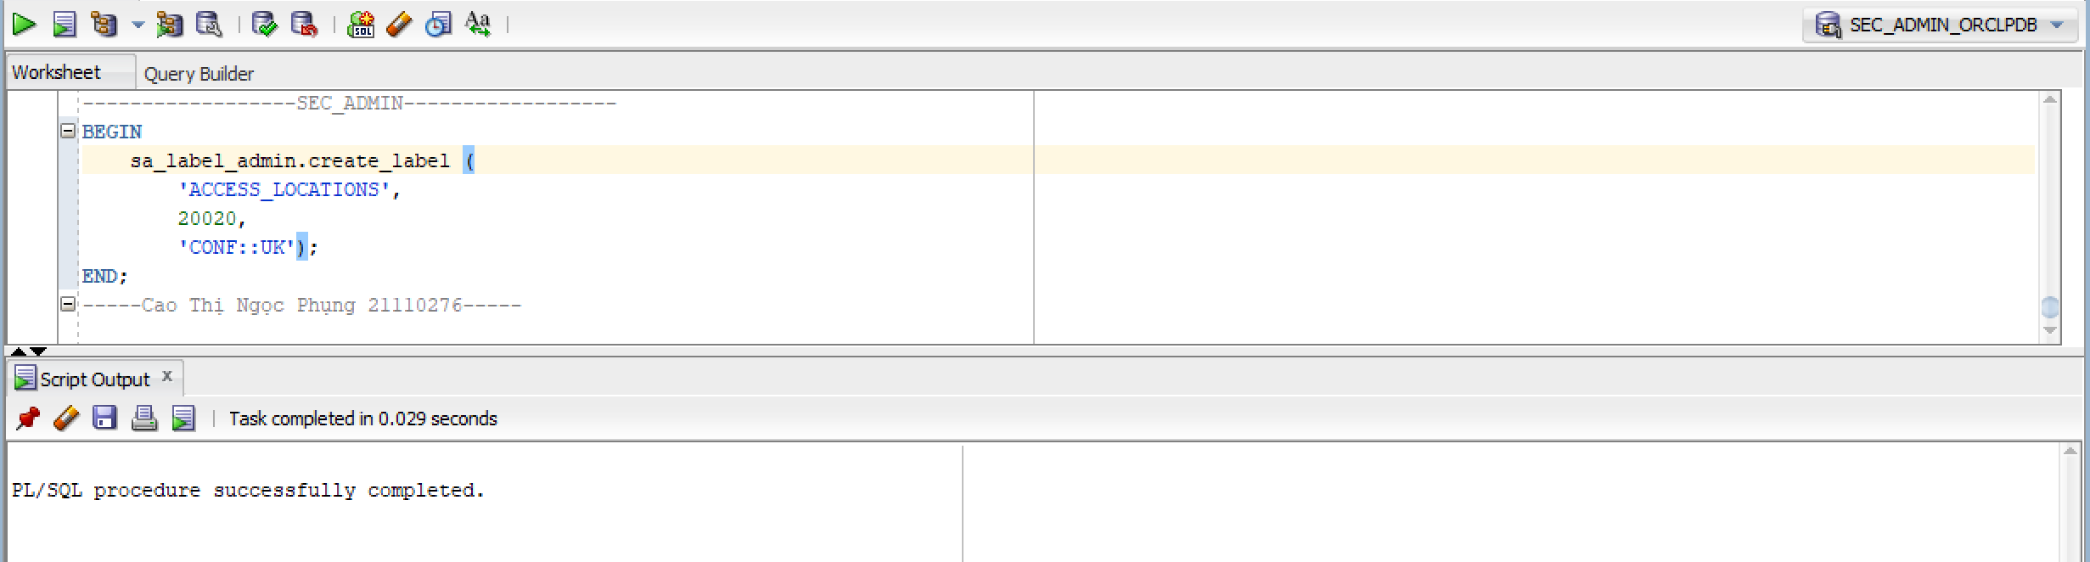
- Câu lệnh này tạo một nhãn bảo mật với giá trị 'CONF::CA' trong chính sách 'ACCESS_LOCATIONS' và gán mã số 20030 cho nhãn đó, sử dụng hàm sa_label_admin.create_label.
BEGIN
sa_label_admin.create_label(
'ACCESS_LOCATIONS',
20030,
'CONF::CA');
END;
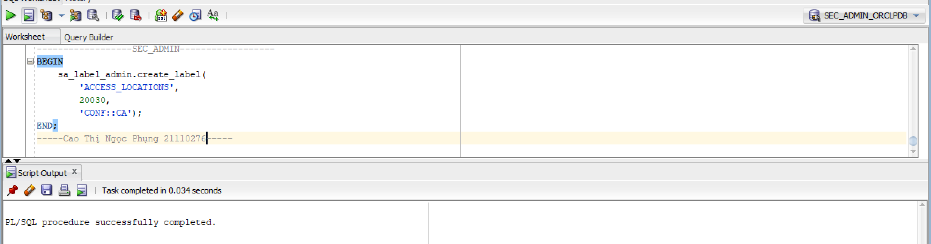

- Tạo một nhãn CONF:HR' bảo mật trong chính sách 'ACCESS_LOCATIONS' với mã số 21020 sử dụng hàm sa_label_admin.create_label.
BEGIN
sa_label_admin.create_label(
'ACCESS_LOCATIONS',
21020,
'CONF:HR:UK'
);
END;
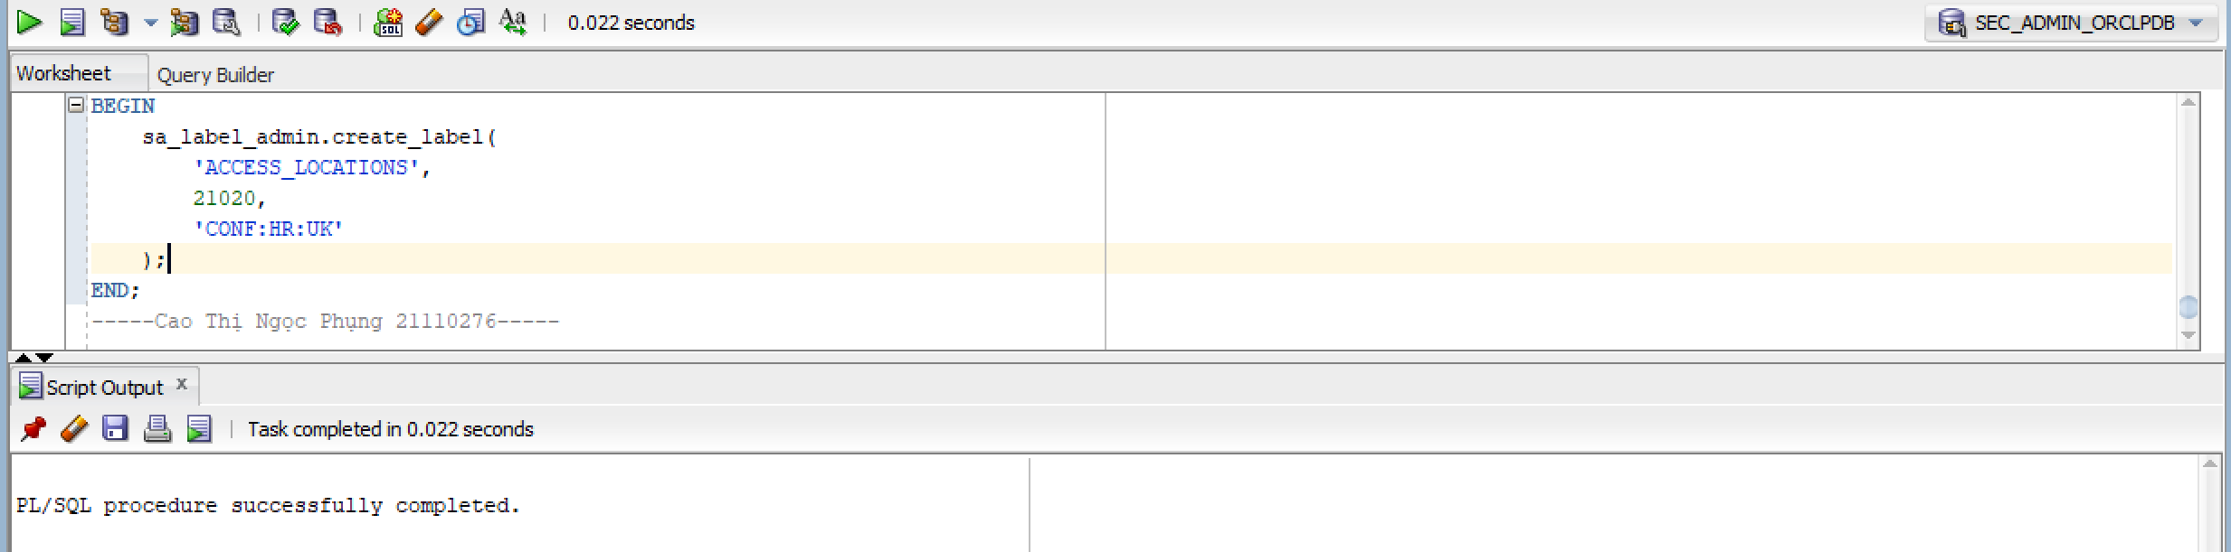
- Tạo một nhãn 'CONF:SM,CA' bảo mật trong chính sách 'ACCESS_LOCATIONS' với mã số 22040 sử dụng hàm sa_label_admin.create_label.
BEGIN
sa_label_admin.create_label(
'ACCESS_LOCATIONS',
22040,
'CONF:SM:UK,CA'
);
END;
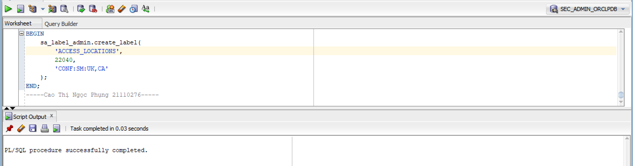

- Tạo một nhãn bảo mật với giá trị 'SENS:SM,FIN' trong chính sách 'ACCESS_LOCATIONS' và gán mã số 34000 cho nhãn đó, sử dụng hàm sa_label_admin.create_label.
BEGIN
sa_label_admin.create_label(
'ACCESS_LOCATIONS',
34000,
'SENS:SM,FIN'
);
END;
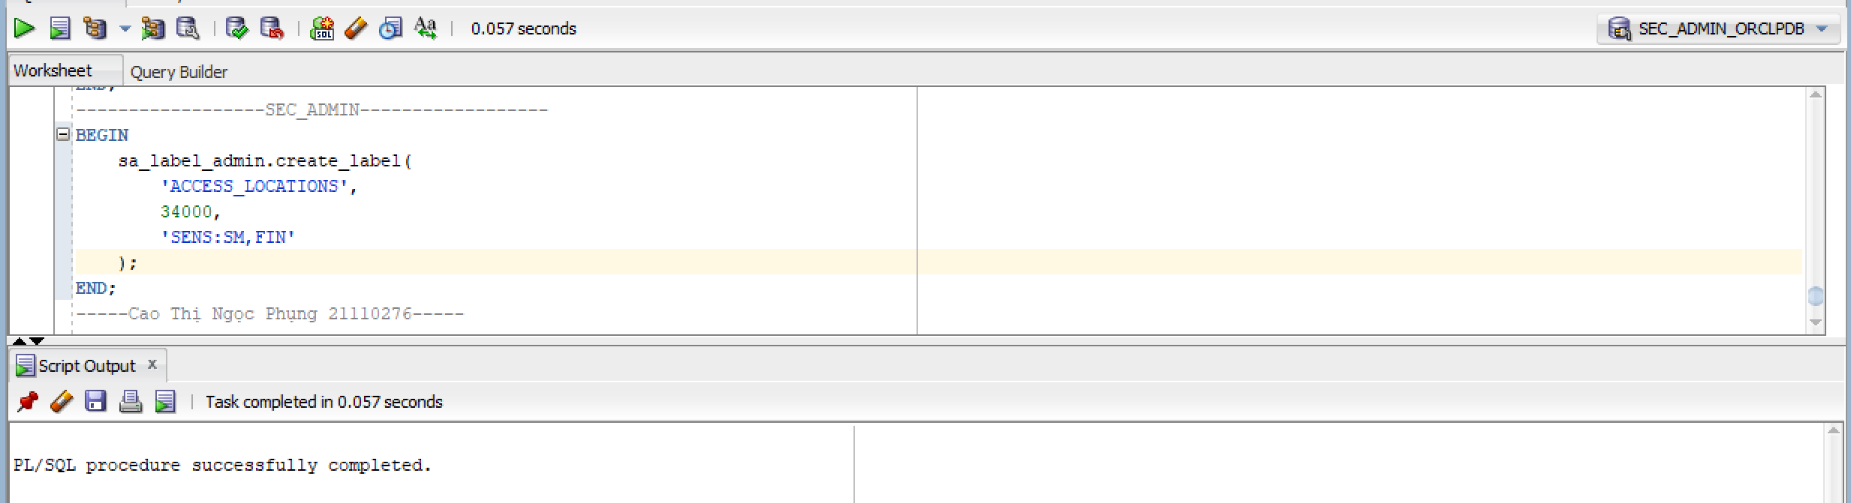
- Tạo một nhãn bảo mật với giá trị 'SENS:HR,SM,FIN:CORP' trong chính sách 'ACCESS_LOCATIONS' và gán mã số 39090 cho nhãn đó, sử dụng hàm sa_label_admin.create_label.
BEGIN
sa_label_admin.create_label(
'ACCESS_LOCATIONS',
39090,
'SENS:HR,SM,FIN:CORP'
);
END;
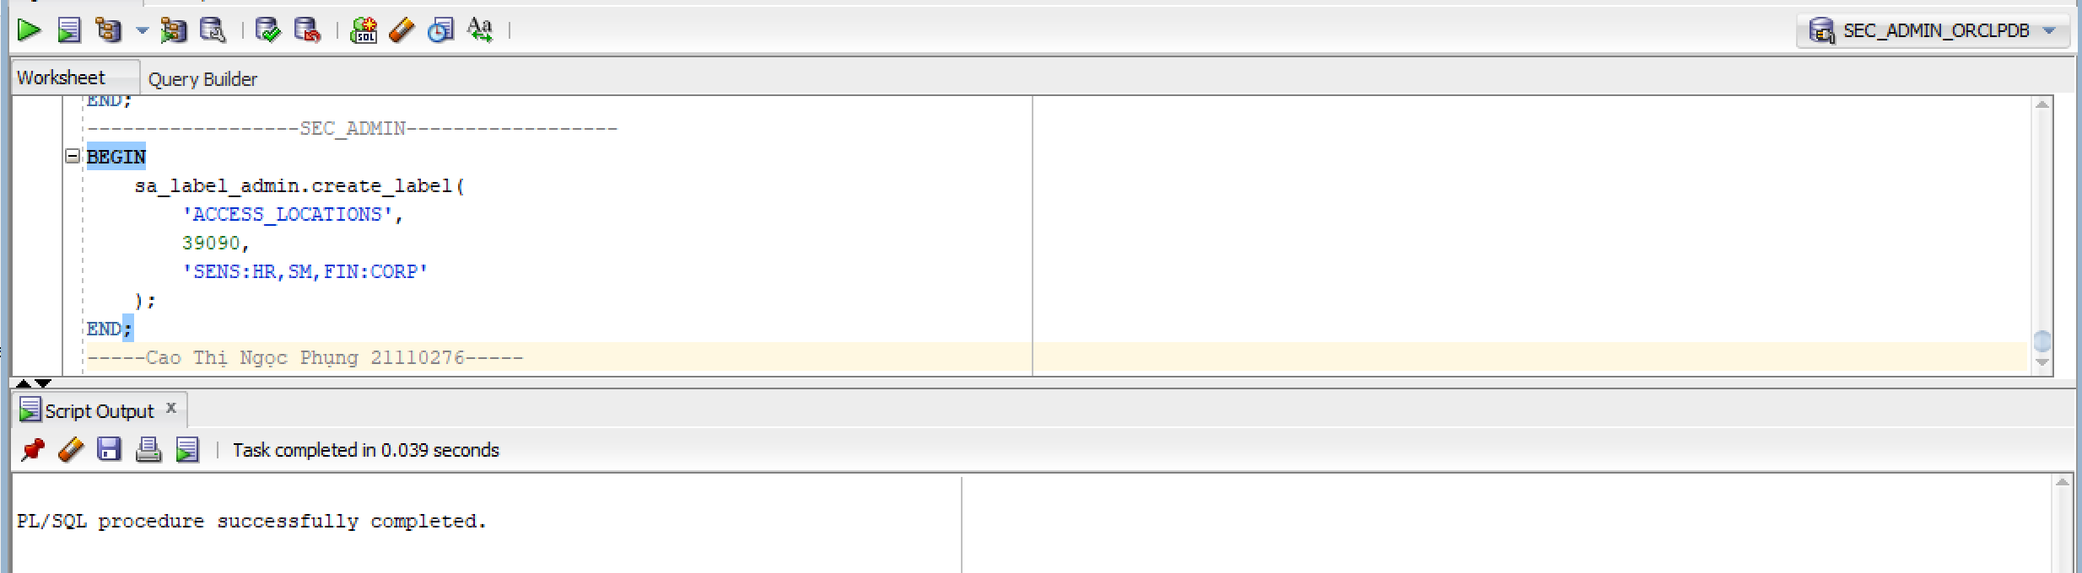

- Để thay đổi nhãn, ta dùng thủ tục SA_LABEL_ADMIN.ALTER_LABEL. Ta có thể thay đổi giá trị của nhãn nhưng không thể thay đổi giá trị của label tag. Do vậy, độ nhạy cảm của dữ liệu có thể thay đổi được mà không cần phải cập nhật lại bảng chứa dữ liệu đó, do trong bảng chỉ lưu label tag chứ không lưu giá trị của nhãn.
- Tạo một nhãn bảo mật với giá trị 'SENS' trong chính sách 'ACCESS_LOCATIONS' và gán mã số 30000 cho nhãn đó, sử dụng hàm sa_label_admin.create_label.
BEGIN
sa_label_admin.create_label (
'ACCESS_LOCATIONS',
30000,
'SENS');
END;
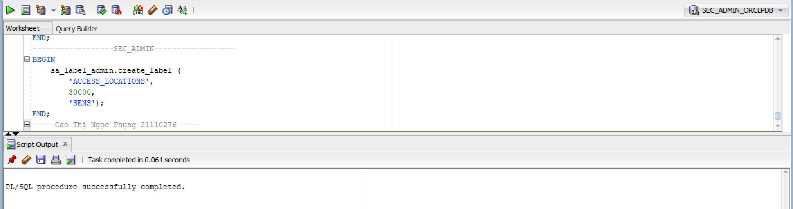
- Tạo một nhãn bảo mật với giá trị 'SENS::CORP' trong chính sách 'ACCESS_LOCATIONS' và gán mã số 30090 cho nhãn đó, sử dụng hàm sa_label_admin.create_label.
BEGIN
sa_label_admin.create_label (
'ACCESS_LOCATIONS',
30090,
'SENS::CORP');
END;
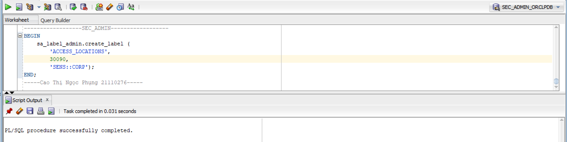

4.2 Chỉnh sửa label
- Thay đổi giá trị của hai nhãn bảo mật trong chính sách 'ACCESS_LOCATIONS'. Nhãn có mã số 30000 ban đầu có giá trị 'SENS' được thay đổi thành 'SENS:SM'.Nhãn có giá trị 'SENS:SM' được thay đổi thành 'SENS:HR'.Sử dụng hàm sa_label_admin.alter_label để thực hiện các thay đổi này.
BEGIN
sa_label_admin.alter_label (
policy_name => 'ACCESS_LOCATIONS',
label_tag => 30000,
new_label_value => 'SENS:SM');
sa_label_admin.alter_label (
policy_name => 'ACCESS_LOCATIONS',
label_value => 'SENS:SM',
new_label_value => 'SENS:HR');
END;
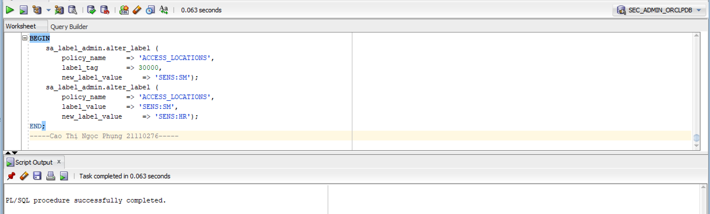

Xóa label
- Ta có thể xóa nhãn bằng thủ tục SA_LABEL_ADMIN.DROP_LABEL
- Câu lệnh đầu tiên xóa nhãn bảo mật có giá trị 'SENS:HR' trong chính sách 'ACCESS_LOCATIONS'.
BEGIN
sa_label_admin.drop_label(
policy_name => 'ACCESS_LOCATIONS',
label_value => 'SENS:HR');
END;
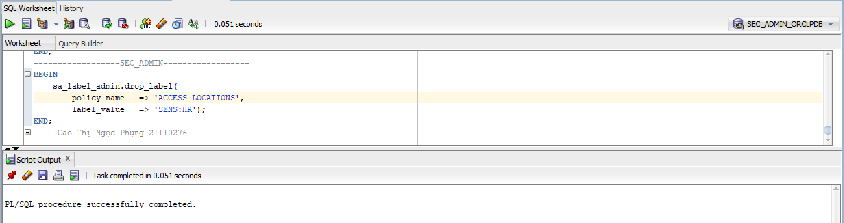

- Câu lệnh thứ hai xóa nhãn bảo mật có mã số 30090 trong cùng chính sách 'ACCESS_LOCATIONS'.
BEGIN
sa_label_admin.drop_label(
policy_name => 'ACCESS_LOCATIONS',
label_tag => 30090);
END;
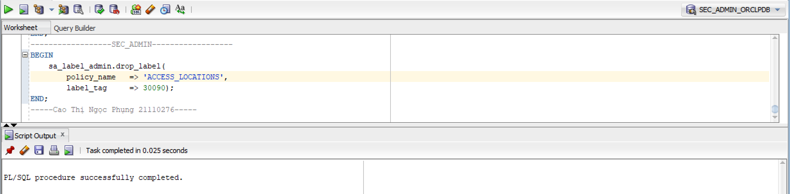

V. Bài tập

5.1. Tạo user ols_test và cấp quyền
Tạo user ols_test và cấp quyền để user này truy cập vào hệ thống được. Cấp quyền thực thi trên các gói thủ tục cần thiết để user này quản lý được một chính sách.
Dùng user SYS để tạo một user mới tên ols_test với mật khẩu olstest, sau đó cấp cho user này quyền CONNECT để có thể đăng, quyền CREATE SESSION để tạo phiên làm việc, quyền CREATE TABLE để tạo bảng, và quyền UNLIMITED TABLESPACE để sử dụng không gian bảng không giới hạn.
GRANT connect TO ols_test IDENTIFIED BY olstest;
GRANT CREATE SESSION TO ols_test;
GRANT CREATE TABLE TO ols_test;
GRANT UNLIMITED TABLESPACE TO ols_test;
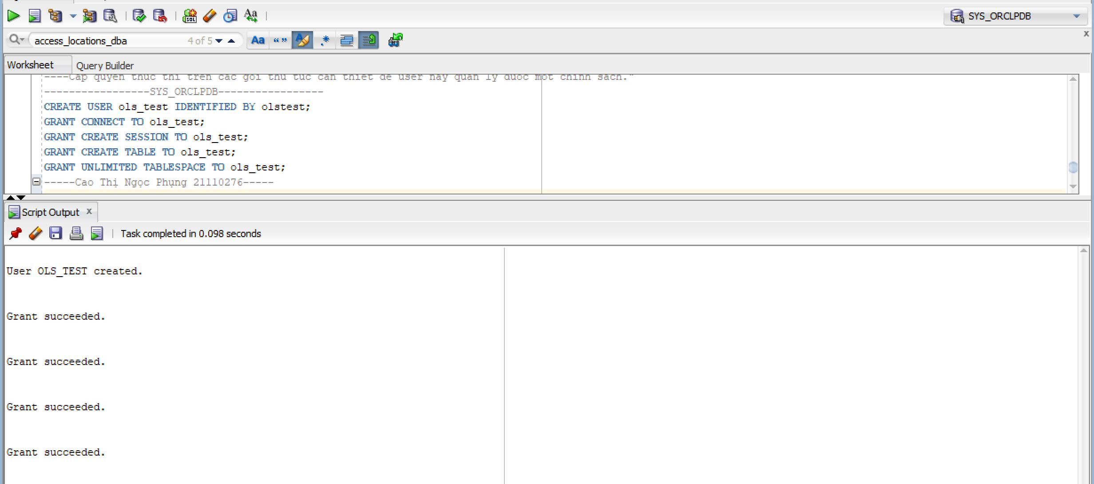

5.2. Tạo chính sách region_policy
- Tạo chính sách region_policy với tên cột chính sách là region_label. Thực hiện lệnh cần thiết để ols_test trở thành người quản lý chính sách này.
BEGIN
SA_SYSDBA.CREATE_POLICY(
policy_name => 'region_policy',
column_name => 'region_label' );
END;
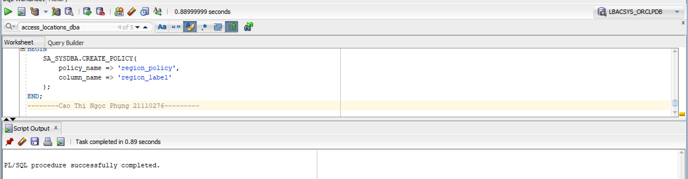
Khi một chính sách bảo mật được tạo ra, Oracle tự động tạo một vai trò quản trị (role) với tên dạng <policy_name>_DBA, và vai trò này ban đầu được gán cho user LBACSYS. Để người dùng khác có thể quản lý chính sách.
Vì vậy, đối với chính sách region_policy, role quản trị sẽ có tên là region_policy_dba. Để user ols_test quản lý chính sách.

Các lệnh này cấp quyền cho user ols_test để quản lý chính sách bảo mật region_policy. Cụ thể, lệnh GRANT region_policy_dba TO ols_test cấp vai trò quản trị của chính sách region_policy, cho phép ols_test quản lý chính sách này
GRANT region_policy_dba TO ols_test;
GRANT EXECUTE ON sa_user_admin TO ols_test;
GRANT EXECUTE ON sa_policy_admin TO ols_test;
GRANT EXECUTE ON sa_label_admin TO ols_test;
GRANT EXECUTE ON sa_components TO ols_test;
GRANT EXECUTE ON sa_session TO ols_test;
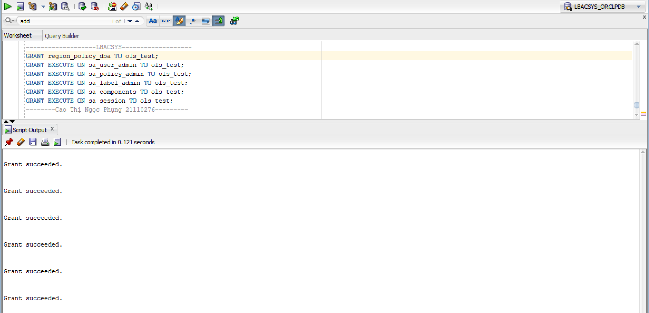

5.3. Disable thủ tục đã tạo ở câu 2. Sau đó enable nó lại.
- Bạn cần cấp quyền INHERIT PRIVILEGES cho user thực thi thủ tục DISABLE_POLICY
GRANT INHERIT PRIVILEGES ON USER LBACSYS TO LBACSYS;
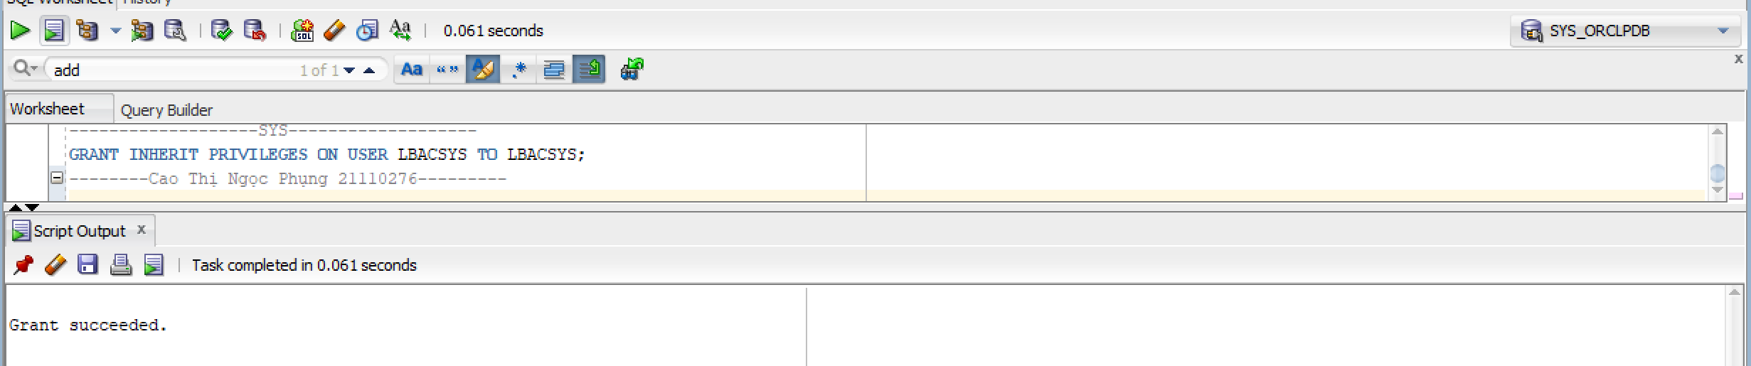

- disable policy
BEGIN
SA_SYSDBA.DISABLE_POLICY(
policy_name => 'region_policy');
END;
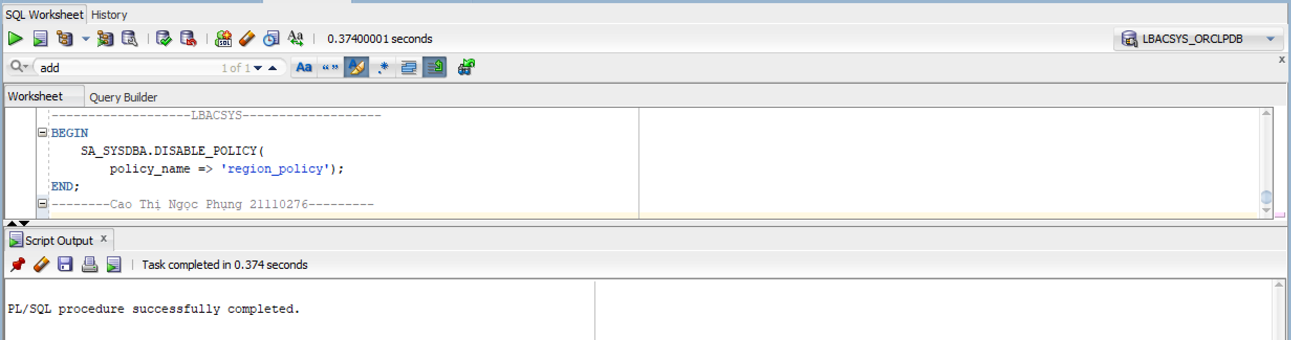
- enable policy
BEGIN
SA_SYSDBA.ENABLE_POLICY(
policy_name => 'region_policy');
END;
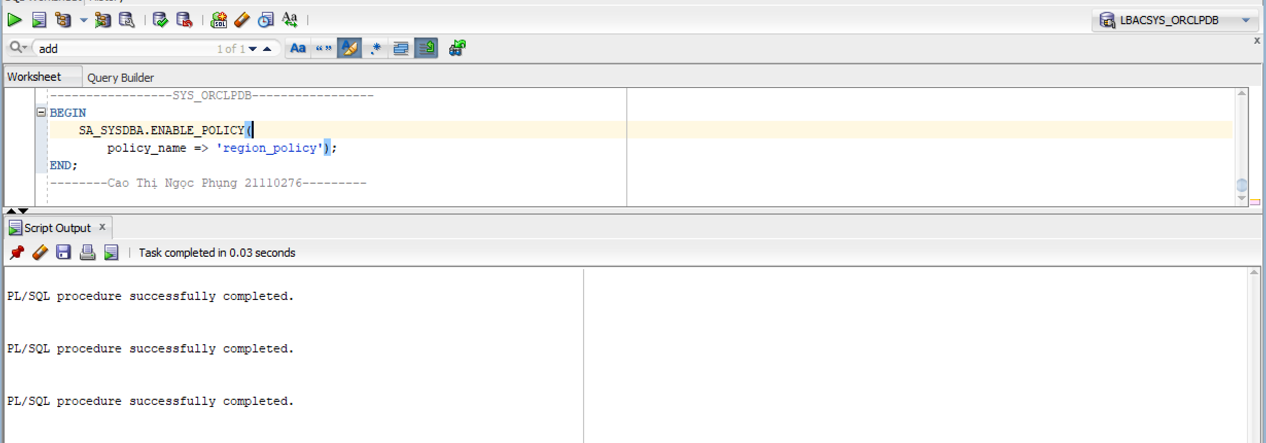

5.4. Tạo các thành phần nhãn cho chính sách region_policy:

5.4.1. Level
- level 1
BEGIN
sa_components.create_level (
policy_name => 'region_policy',
long_name => 'Level 1',
short_name => 'L1',
level_num => 1);
END;
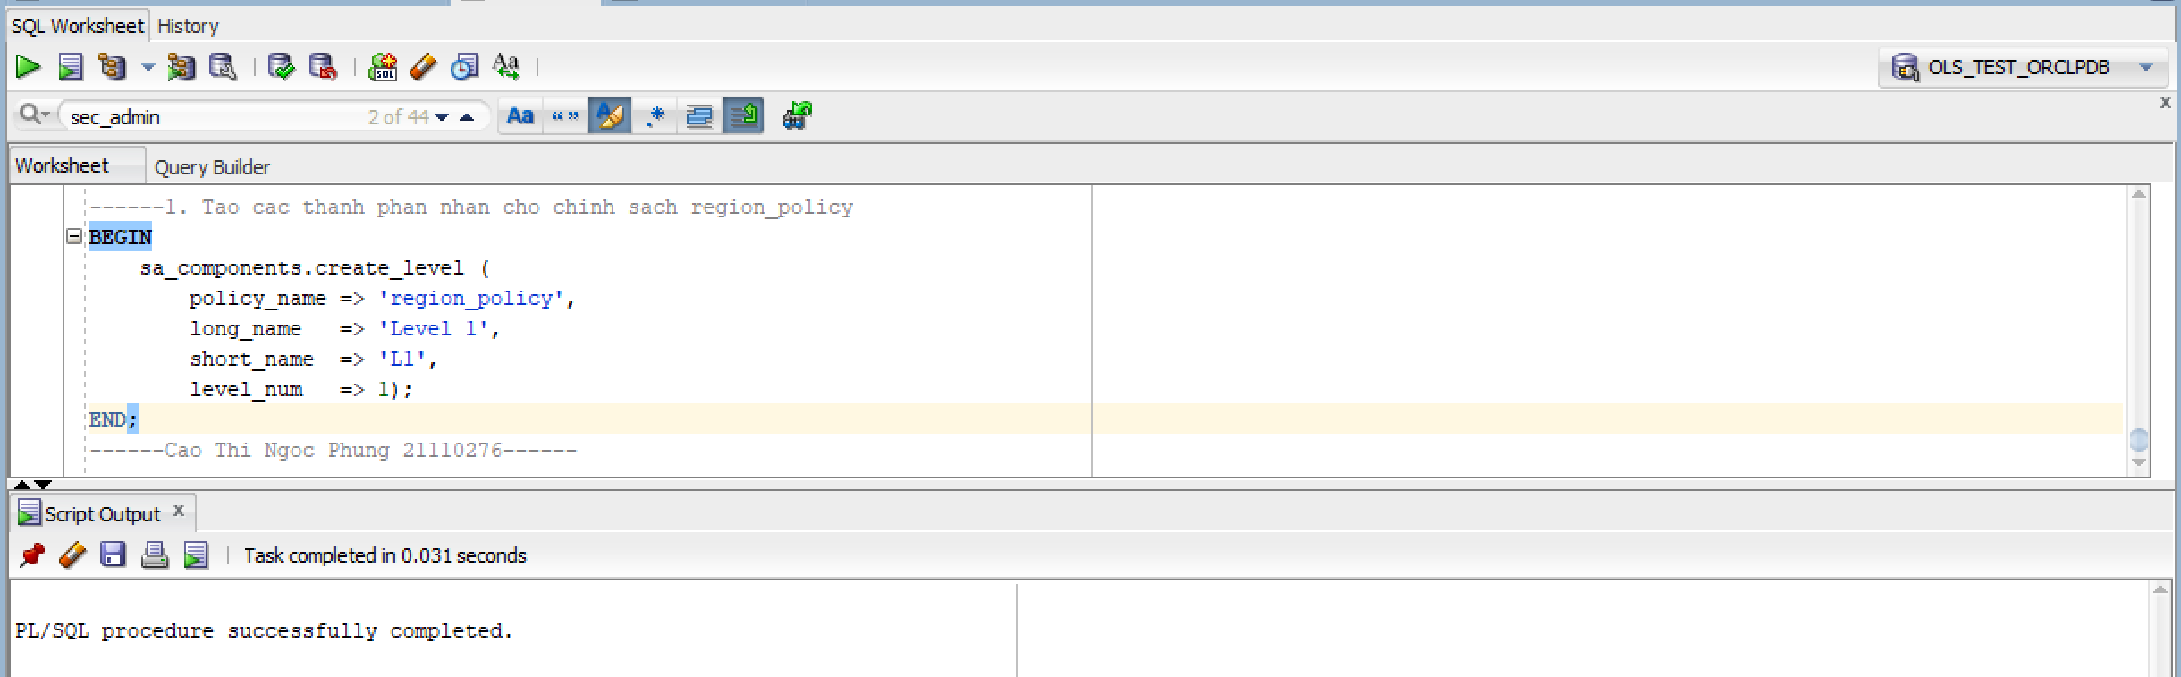
- level 2
BEGIN
sa_components.create_level (
policy_name => 'region_policy',
long_name => 'Level 2',
short_name => 'L2',
level_num => 2);
END;
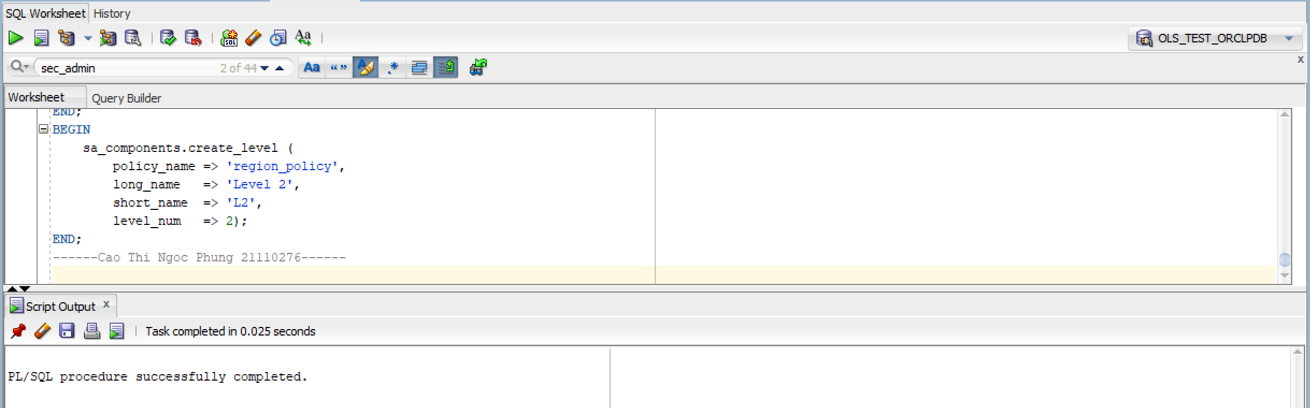

- level 3
BEGIN
sa_components.create_level (
policy_name => 'region_policy',
long_name => 'Level 3',
short_name => 'L3',
level_num => 3);
END;
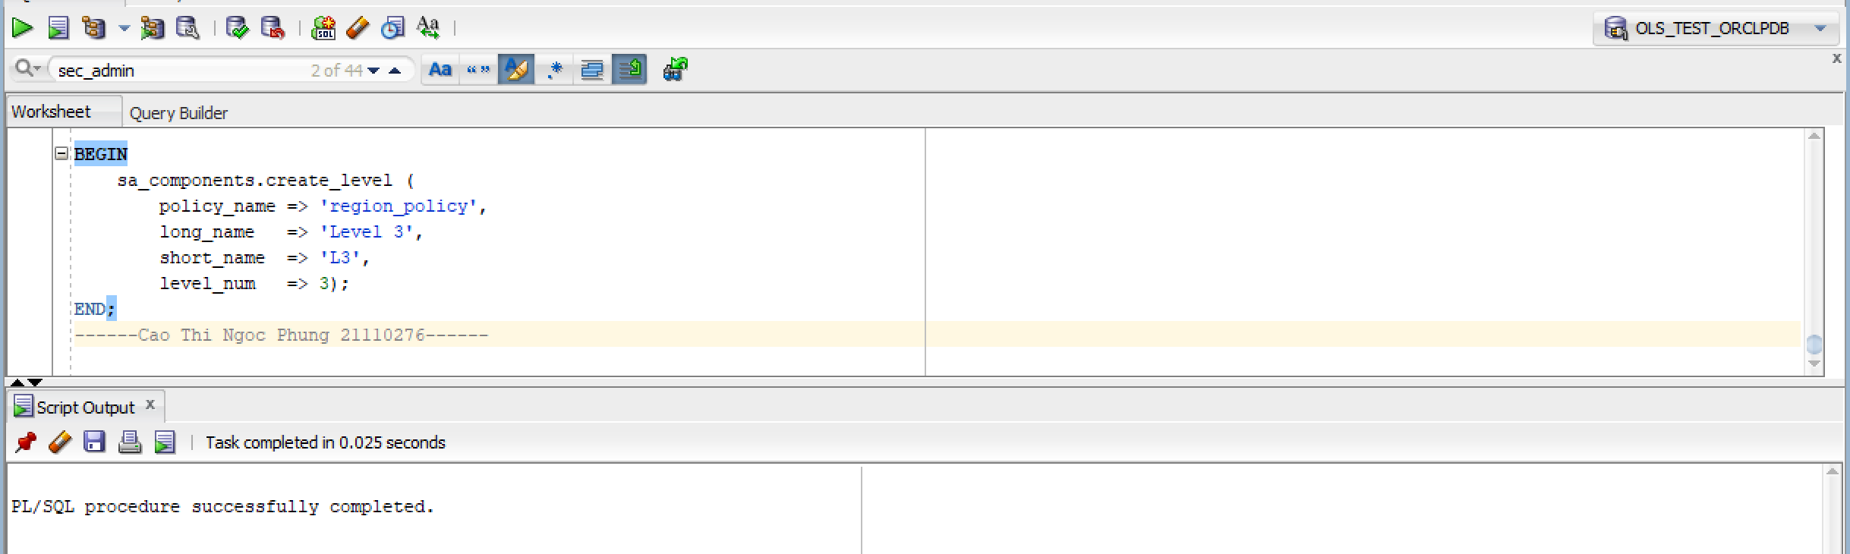

5.4.2 Compartment
- MANAGEMENT
BEGIN
sa_components.create_compartment (
policy_name => 'region_policy',
long_name => 'MANAGEMENT',
short_name => 'MN',
comp_num => 1000);
END;
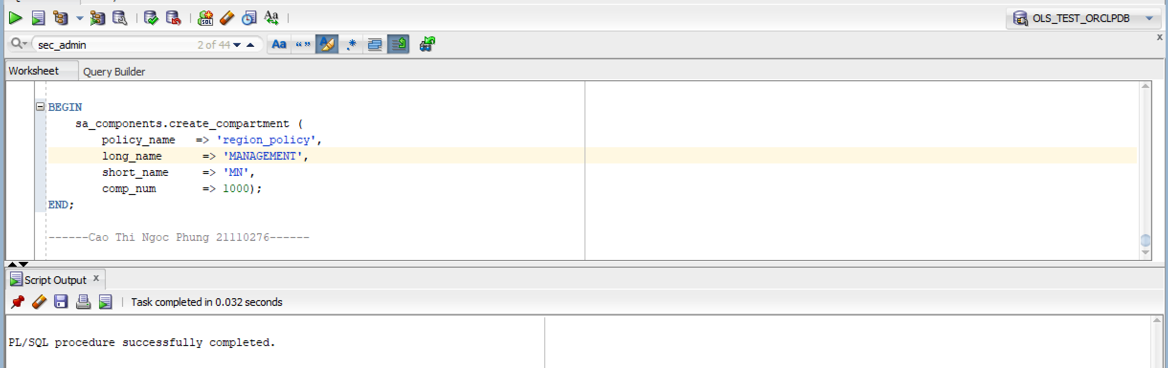

- EMPLOYEE
BEGIN
sa_components.create_compartment (
policy_name => 'region_policy',
long_name => 'EMPLOYEE',
short_name => 'EMP',
comp_num => 2000);
END;
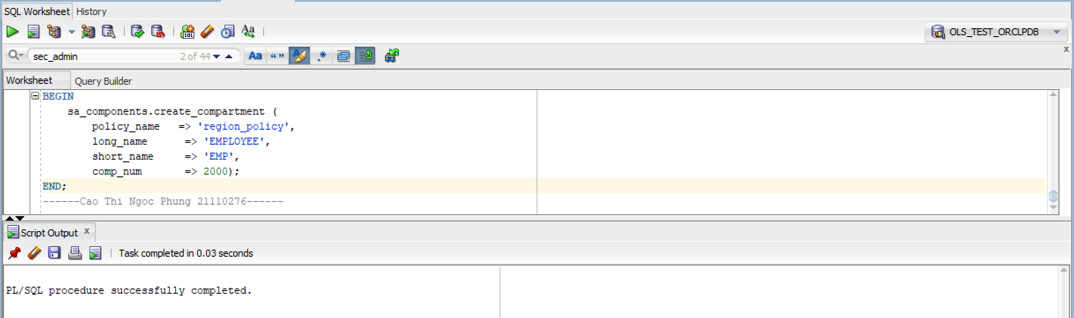

5.4.3 Group
- REGION NORTH
BEGIN
sa_components.create_group (
policy_name => 'region_policy',
long_name => 'REGION NORTH',
short_name => 'RN',
group_num => 101);
END;
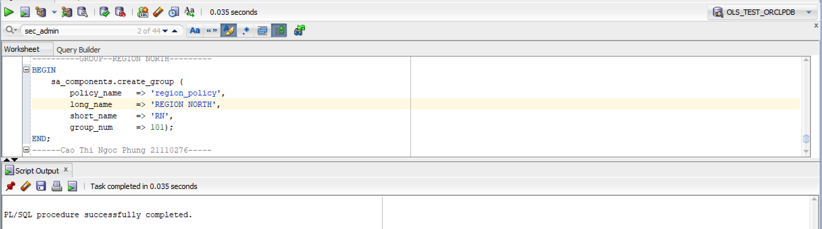

- REGION SOUTH
BEGIN
sa_components.create_group (
policy_name => 'region_policy',
long_name => 'REGION SOUTH',
short_name => 'RS',
group_num => 102);
END;
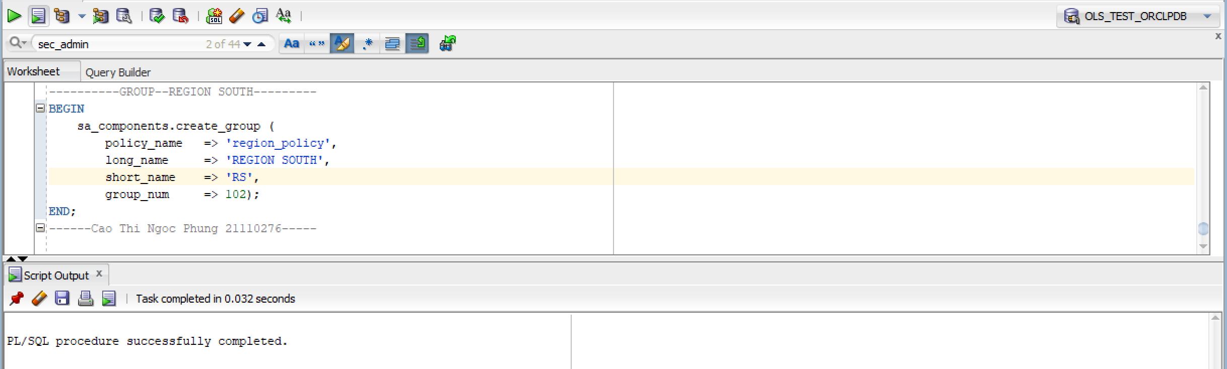
- REGION EAST
BEGIN
sa_components.create_group (
policy_name => 'region_policy',
long_name => 'REGION EAST',
short_name => 'RE',
group_num => 103);
END;
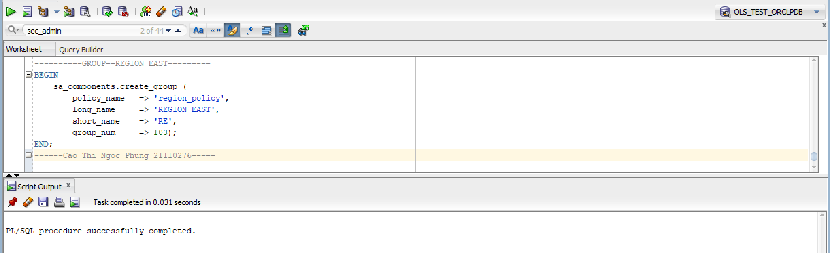

- REGION WEST
BEGIN
sa_components.create_group (
policy_name => 'region_policy',
long_name => 'REGION WEST',
short_name => 'RW',
group_num => 104);
END;
